**Příloha č. 9 – Technický návrh řešení Díla**

|  |
| --- |
| Zadavatel:  **Oborová zdravotní pojišťovna zaměstnanců bank, pojišťoven a stavebnictví**  **Se sídlem: Praha 4, Roškotova 1225/1, PSČ: 140 00**  **IČO: 471 14 321**  Veřejná zakázka:  ***„Výstavba, implementace a technická podpora Integrovaného Centrálního Informačního Systému (ICIS) OZP“***  **zadávaná v otevřeném řízení souladu s ust. § 27 zákona č. 137/2006 Sb., o veřejných zakázkách, ve znění pozdějších předpisů** |

**Dodavatel 1 :**

|  |  |
| --- | --- |
| **Obchodní firma** | WEBCOM a. s. |
| **Sídlo** | Praha 10, U Plynárny 1002/97, PSČ 101 00 |
| **IČO** | 25820826 |
| **Jméno a příjmení osoby zastupující dodavatele, včetně uvedení titulu opravňujícího k zastupování dodavatele** | Stanislav Hlobilek, Bc., MBA  předseda představenstva |

a

**Dodavatel 2**

|  |  |
| --- | --- |
| **Obchodní firma** | STYRAX, a. s. |
| **Sídlo** | Praha 4, Zelený pruh 95/97, PSČ 140 00 |
| **IČO** | 27416712 |
| **Jméno a příjmení osoby zastupující dodavatele, včetně uvedení titulu opravňujícího k zastupování dodavatele** | Petr Ulč, Ing.  předseda představenstva |

(dále oba jen jako „*dodavatel*“),

pro účely hodnocení nabídek v rámci dílčího hodnotícího kritéria „Technická úroveň navrženého řešení“ v rámci veřejné zakázky s názvem “*Výstavba, implementace a technická podpora Integrovaného Centrálního Informačního Systému (ICIS) OZP*”

**prohlašuje ve vztahu k dodavatelem nabízenému řešení následující skutečnosti**

|  |  |  |  |
| --- | --- | --- | --- |
| **Hodnocená položka číslo** | **Požadovaný stav vlastnosti/parametru Konfigurovatelnost ASW ICIS** | **Způsob hodnocení** | **Popis způsobu splnění daného parametru (položky) dodavatelem nabízeným řešením** |
| **1.** | Zadavatel požaduje řešení s možností hlavní parametry ASW ICIS nastavovat bez nutnosti provádět změnu kódu. Aplikační prostředí je nastavováno pomocí proměnných prostředí, nikoliv „natvrdo“ uvnitř aplikace (bude řešeno pomocí konfiguračních parametrů). | Řešení je konfigurovatelné zadavatelem.  Řešení **umožňuje konfigurovat** zadavatelem minimálně datová rozhraní,workflow procesy, výstupní sestavy a reporty, logování aktivit uživatelů a číselníky. | Řešení je konfigurovatelné zadavatelem. Řešení **umožňuje konfigurovat** zadavatelem minimálně datová rozhraní,workflow procesy, výstupní sestavy a reporty, logování aktivit uživatelů a číselníky.  Způsob splnění daného parametru (položky) dodavatelem je popsán v níže uvedených kapitolách Technického návrhu řešení Díla  Kap. 9.1.1.2, 9.1.3.7, 9.1.3.11, 9.1.3.12, 9.1.1.13 a 9.1.4.6 |
| Řešení je částečně konfigurovatelné zadavatelem a částečně dodavatelem.  Řešení **neumožňuje** konfigurovat zadavatelem datová rozhraní. Řešení **umožňuje konfigurovat** zadavatelemminimálně workflow procesy, výstupní sestavy a reporty, logování aktivit uživatelů a číselníky. |
| Řešení je částečně konfigurovatelné zadavatelem a částečně dodavatelem.  Řešení **neumožňuje konfigurovat** zadavatelem datová rozhraní a logování aktivit uživatelů. Řešení **umožňuje konfigurovat**zadavatelem minimálně výstupní sestavy a reporty, workflow procesy a číselníky. |
| **2.** | Zadavatel požaduje přímo integrovanou rozsáhlou podporu workflow procesů s obousměrnou vazbou na workflow dokladů v elektronické spisové službě a MS Sharepoint, včetně podpory a automatické spolupráce s HW zařízeními a prostředky elektronické komunikace (e-mail, SMS, ISDS). | Řešení umožňuje vytvářet různá WorkFlow všech procesů ICIS. ICIS obsahuje jeden workflow – engine. Administrace workflow musí být uživatelsky dostupná pracovníkům zadavatele (je možné je uživatelsky vytvářet nebo modelovat a nastavovat) a umožňovat grafické znázornění workflow procesů a tvorbu přehledových reportů.  Je zajištěna automatizovaná obousměrná provázanost mezi workflow ICIS a workflow systémů stojících mimo ICIS – zejména Spisové služby, včetně předávání příslušných metadat. | Řešení umožňuje vytvářet omezenou (předem určenou) množinu workflow procesů ICIS. ICIS obsahuje více workflow - engine (například ERP systém bude mít vlastní workflow engine, BackOffice rovněž vlastní). Administrace workflow musí být uživatelsky dostupná pracovníkům zadavatele (uživatelsky je nastavovat) a umožňovat grafické znázornění workflow procesů a tvorbu přehledových reportů.  Je zajištěna částečná automatizace (s nutností zásahu uživatele do procesu) obousměrná provázanost mezi workflow ICIS a workflow systémů stojících mimo ICIS – zejména Spisové služby, včetně předávání příslušných metadat.  Způsob splnění daného parametru (položky) dodavatelem je popsán v níže uvedených kapitolách Technického návrhu řešení Díla  Kap. 9.1.3.7 |
| Řešení umožňuje vytvářet omezenou (předem určenou) množinu workflow procesů ICIS. ICIS obsahuje více workflow - engine (například ERP systém bude mít vlastní workflow engine, BackOffice rovněž vlastní). Administrace workflow musí být uživatelsky dostupná pracovníkům zadavatele (uživatelsky je nastavovat) a umožňovat grafické znázornění workflow procesů a tvorbu přehledových reportů.  Je zajištěna částečná automatizace (s nutností zásahu uživatele do procesu) obousměrná provázanost mezi workflow ICIS a workflow systémů stojících mimo ICIS – zejména Spisové služby, včetně předávání příslušných metadat. |
| **Hodnocená položka číslo** | **Požadovaný stav vlastnosti/parametru Infrastruktura (HW, komunikační) ICIS** | **Způsob hodnocení** | **Popis způsobu splnění daného parametru (položky) dodavatelem nabízeným řešením** |
| **1.** | Zadavatel požaduje redundantní řešení na úrovni všech technologických vrstev (HW, OS, DB a ASW) s cílem minimalizace rizika výpadku funkčnosti systému jako celku. | Jednotlivé technologické vrstvy nabízeného řešení jsou redundantní s minimalizací rizika výpadku funkčnosti systému jako celku včetně třetího místa pro geograficky oddělenou zálohu s automatickým přechodem na oba záložní systémy, včetně automatického návratu na hlavní systém. | Jednotlivé technologické vrstvy nabízeného řešení jsou redundantní s minimalizací rizika výpadku funkčnosti systému jako celku včetně třetího místa pro geograficky oddělenou zálohu s automatickým přechodem na oba záložní systémy, včetně automatického návratu na hlavní systém.  Způsob splnění daného parametru (položky) dodavatelem je popsán v níže uvedených kapitolách Technického návrhu řešení Díla  Kap. 9.1.2.5 |
| Jednotlivé technologické vrstvy nabízeného řešení jsou redundantní s minimalizací rizika výpadku funkčnosti systému jako celku včetně třetího místa pro geograficky oddělenou zálohu ICIS s přechodem na záložní systémy vyžadujícím manuální zásah. |
| **2.** | Zadavatel požaduje zajištění monitorování vytížení a stavu systému ICIS v detailech jednotlivých vrstev na úrovni sítě, systému, databáze a aplikace. Systém ICIS bude doplněn o samostatnou komponentu, která bude zajišťovat dohled, zda ostatní části ICIS běží a fungují, zda doběhly plánované operace. Komponenta bude zajišťovat eskalace nestandardních stavů do vhodného dohledového nástroje plus SMS notifikace ve vyjmenovaných případech. | Řešení obsahuje samostatnou komponentu pro automatické monitorování vytížení a funkčnosti systému ICIS v detailnosti jednotlivých technologických vrstev. | Řešení obsahuje samostatnou komponentu pro automatické monitorování vytížení a funkčnosti systému ICIS v detailnosti jednotlivých technologických vrstev.  Způsob splnění daného parametru (položky) dodavatelem je popsán v níže uvedených kapitolách Technického návrhu řešení Díla  Kap. 9.1.1.7 |
| Řešení obsahuje samostatnou komponentu pro monitorování funkčnosti i vytížení systému ICIS v detailnosti jednotlivých technologických vrstev vyžadující nastavení a vyhodnocení administrátorem. |
| **3.** | Zadavatel požaduje splnění parametrů sítí LAN a WAN zadavatele (viz Technická a funkční specifikace kap. B, čl. 6.). | Řešení plně podporuje parametry komunikační infrastruktury zadavatele. | Řešení plně podporuje parametry komunikační infrastruktury zadavatele.  Způsob splnění daného parametru (položky) dodavatelem je popsán v níže uvedených kapitolách Technického návrhu řešení Díla  Kap. 9.1.2.2 |
| Řešení vyžaduje posílení komunikační infrastruktury zadavatele na úrovni rozšíření pásem propustnosti. |
| Řešení vyžaduje obměnu aktivních prvků a rozšíření pásem propustnosti komunikační infrastruktury zadavatele. |
| **Hodnocená položka číslo** | **Požadovaný stav vlastnosti/parametru Aplikační a datová architektura ICIS** | **Způsob hodnocení** | **Popis způsobu splnění daného parametru (položky) dodavatelem nabízeným řešením** |
| **1.** | Zadavatel požaduje škálovatelnost ASW ICIS na úrovni HW a systémového SW v případě nárůstů požadavků na výkon. | Řešení je škálovatelné z hlediska skokových nárůstů objemu dat (změny počtu pojištěnců, plátců, zdravotnických zařízení, počtu dokladů) i počtu uživatelů a transakcí konfigurací na úrovni HW (ne jeho obměnou) a systémových nastavení, tj. bez nutnosti zásahu do programového kódu ASW ICIS. | Řešení je škálovatelné z hlediska skokových nárůstů objemu dat (změny počtu pojištěnců, plátců, zdravotnických zařízení, počtu dokladů) i počtu uživatelů a transakcí konfigurací na úrovni HW (ne jeho obměnou) a systémových nastavení, tj. bez nutnosti zásahu do programového kódu ASW ICIS.  Způsob splnění daného parametru (položky) dodavatelem je popsán v níže uvedených kapitolách Technického návrhu řešení Díla  Kap. 9.1.2 a 9.1.2.1 |
| Řešení je škálovatelné z hlediska skokových nárůstů objemu dat (změny počtu pojištěnců, plátců, zdravotnických zařízení, počtu dokladů) i počtu uživatelů a transakcí na úrovni HW včetně možnosti obměny či doplněním částí HW (např. doplněním diskové kapacity nebo interní paměti, nikoli jeho výměnou či navýšením SW licencí o více než 10% jejich finanční hodnoty) a systémových nastavení, tj. bez nutnosti zásahu do programového kódu ASW ICIS. |
| **2.** | Zadavatel preferuje řešení na jedné DB platformě s cílem minimalizovat provozní náklady a náklady na licence. | Řešení je postaveno na jedné DB platformě a zadavatel ji má zavedenu a má s ní zkušenosti. | Řešení je postaveno na jedné DB platformě a zadavatel ji má zavedenu a má s ní zkušenosti.  Způsob splnění daného parametru (položky) dodavatelem je popsán v níže uvedených kapitolách Technického návrhu řešení Díla  Kap. 9.1 a 9.1.1 |
| Řešení je postaveno na jedné DB platformě, ale zadavatel ji nemá zavedenu a nemá s ní zkušenosti. |
| Řešení je postaveno na více než jedné DB platformě. |
| **3.** | Zadavatel požaduje ICIS jako kompaktní systém s nadstavbovými moduly nad základem standardního ERP systému a společnou databází. | Řešení je postaveno na standardním ERP systému s jednou společnou databází na jedné platformě. | Řešení je postaveno na standardním ERP systému s jednou společnou databází na jedné platformě.  Způsob splnění daného parametru (položky) dodavatelem je popsán v níže uvedených kapitolách Technického návrhu řešení Díla  Kap. 9.1 , 9.1.1 a 9.1.3.1 |
| Řešení je postaveno na standardním ERP systému s více fyzicky oddělenými databázemi na jedné platformě vytvářející společný celek. |
| **4.** | Zadavatel požaduje ICIS s jednotným grafickým uživatelským rozhraním s vysokým stupněm provázanosti informací napříč aplikačními moduly a jednotnou ergonomií ovládání. | Grafické uživatelské rozhraní je jednotné napříč aplikačními moduly.  Pro specifické uživatelské role umožňuje řešit rozhraní, resp. skladbu vstupních menu nebo Dashboardů postavených „na míru“ uživatelským rolím s optimalizací pro mobilní zařízení. | Grafické uživatelské rozhraní je jednotné napříč aplikačními moduly.  Pro specifické uživatelské role umožňuje řešit rozhraní, resp. skladbu vstupních menu nebo Dashboardů postavených „na míru“ uživatelským rolím s optimalizací pro mobilní zařízení.  Způsob splnění daného parametru (položky) dodavatelem je popsán v níže uvedených kapitolách Technického návrhu řešení Díla  Kap. 9.1.3.9 |
| Grafické uživatelské rozhraní je jednotné napříč aplikačními moduly. Pro specifické uživatelské role umožňuje řešit rozhraní, resp. skladbu vstupních menu nebo Dashboardů postavených „na míru“ uživatelským rolím bez možnosti optimalizace pro mobilní zařízení. |
| **Hodnocená položka číslo** | **Požadovaný stav vlastnosti/parametru Dimenzování** | **Způsob hodnocení** | **Popis způsobu splnění daného parametru (položky) dodavatelem nabízeným řešením** |
| **1.** | Zadavatel požaduje splnění parametrů na požadovaný a podporovaný stav s požadovanými a přijatelnými hodnotami (viz Technická a funkční specifikace kap. B, čl. 3.). | Řešení zajistí splnění všech parametrů na požadovaný i podporovaný stav s požadovanými i přijatelnými hodnotami nad rámec ZD ve všech parametrech. | Řešení zajistí splnění všech parametrů na požadovaný i podporovaný stav s požadovanými i přijatelnými hodnotami nad rámec ZD ve všech parametrech.  Způsob splnění daného parametru (položky) dodavatelem je popsán v níže uvedených kapitolách Technického návrhu řešení Díla  Kap. 9.1.2.1 |
| Řešení zajistí splnění všech parametrů na požadovaný i podporovaný stav s požadovanými i přijatelnými hodnotami nad rámec ZD alespoň v několika parametrech. |
| **Hodnocená položka číslo** | **Požadovaný stav vlastnosti/parametru Dostupnost ICIS** | **Způsob hodnocení** | **Popis způsobu splnění daného parametru (položky) dodavatelem nabízeným řešením** |
| **1.** | Zadavatel požaduje splnění parametrů na dostupnost: max. doba neplánovaného výpadku systému, počet výpadků za měsíc a garantovaná doba reakce. | Řešení zajistí splnění parametrů (max. doba neplánovaného výpadku, počet výpadků za měsíc a garantovaná doba reakce) nad požadovanou úroveň ve všech uvedených parametrech. | Řešení zajistí splnění parametrů (max. doba neplánovaného výpadku, počet výpadků za měsíc a garantovaná doba reakce) nad požadovanou úroveň ve všech uvedených parametrech.  Způsob splnění daného parametru (položky) dodavatelem je popsán v níže uvedených kapitolách Technického návrhu řešení Díla  Kap. 9.1.2.1 a 9.1.2.5 |
| Řešení zajistí splnění parametrů (max. doba neplánovaného výpadku, počet výpadků za měsíc a garantovaná doba reakce) nad požadovanou úroveň alespoň v jednom uvedeném parametru. |
| **2.** | Zadavatel požaduje splnění požadavků § 26, vyhl. 316/2014 Sb. s ohledem na implementaci nástroje/postupů pro zajišťování úrovně dostupnosti. | Řešení využívá pro ochranu dostupnosti záložní systémy a obnova poskytování služeb je krátkodobá a automatizovaná. | Řešení využívá pro ochranu dostupnosti záložní systémy a obnova poskytování služeb je krátkodobá a automatizovaná.  Způsob splnění daného parametru (položky) dodavatelem je popsán v níže uvedených kapitolách Technického návrhu řešení Díla  Kap. 9.1.2.5 |
| Řešení využívá pro ochranu dostupnosti záložní systémy a obnova poskytování služeb může být podmíněna zásahy obsluhy anebo výměnou technických prostředků. |
| **Hodnocená položka číslo** | **Požadovaný stav vlastnosti/parametru Externí komunikace s klienty** | **Způsob hodnocení** | **Popis způsobu splnění daného parametru (položky) dodavatelem nabízeným řešením** |
| **1.** | Zadavatel požaduje splnění požadavků na generování dokumentů ICIS s podporou workflow a hromadných tisků s předdefinovanými šablonami. | Řešení generování dokumentů je postaveno na obecně využívaném řešení (standardu) s možností uživatelského vytváření workflow a šablon dokumentů. | Řešení generování dokumentů je postaveno na obecně využívaném řešení (standardu) s možností uživatelského vytváření workflow a šablon dokumentů.  Způsob splnění daného parametru (položky) dodavatelem je popsán v níže uvedených kapitolách Technického návrhu řešení Díla  Kap. 9.1.3.13 |
| Řešení generování dokumentů ICIS je postaveno na existujícím vlastním řešení zhotovitele s možností přizpůsobení workflow a šablon dokumentů. |
| Řešení generování dokumentů ICIS je postaveno na vlastním řešení zhotovitele s významným podílem základního vývoje při požadavcích na změnu workflow a šablon dokumentů. |
| **2.** | Zadavatel požaduje převedení stávajících šablon dokumentů do ICIS. | Zhotovitel podporuje formáty stávajících šablon (openoffice, XSF-FO), a garantuje převod šablon dokumentů do ICIS. | Zhotovitel podporuje formáty stávajících šablon (openoffice, XSF-FO), a garantuje převod šablon dokumentů do ICIS.  Způsob splnění daného parametru (položky) dodavatelem je popsán v níže uvedených kapitolách Technického návrhu řešení Díla  Kap. 9.1.1.1 |
| Zhotovitel nepodporuje formáty stávajících šablon (openoffice, XSF-FO), ale garantuje převod šablon dokumentů do ICIS. |
| **Hodnocená položka číslo** | **Požadovaný stav vlastnosti/parametru Bezpečnost dat ICIS** | **Způsob hodnocení** | **Popis způsobu splnění daného parametru (položky) dodavatelem nabízeným řešením** |
| **1.** | Zadavatel požaduje zajištění centrálního ověřování identity (autentizaci) uživatelů a centrální řízení přístupových oprávnění splňující požadavky zákona o kybernetické bezpečnosti (viz §11, 18, 19 vyhl. 316/2014 Sb.) včetně MDM (viz odst. 3 f) §11 vyhl. 316/2014 Sb.). | Řešení podporuje centrální řízení pro ověření identity uživatelů a řízení přístupu v IDM/AIM na technologiích MS AD, FIM/MIM a SSO včetně MDM. | Řešení podporuje centrální řízení pro ověření identity uživatelů a řízení přístupu v IDM/AIM na technologiích MS AD, FIM/MIM a SSO včetně MDM.  Způsob splnění daného parametru (položky) dodavatelem je popsán v níže uvedených kapitolách Technického návrhu řešení Díla  Kap. 9.1.1.4 |
| Řešení podporuje centrální řízení pro ověření identity uživatelů a řízení přístupu v IDM/AIM na technologiích MS AD, FIM/MIM a SSO bez podpory MDM. |
| Řešení podporuje centrální řízení pro ověření identity uživatelů a řízení přístupu IDM/AIM na jiných technologiích než MS (OIM, OpenSSO, JOSSO, apod.) s výjimkou MS AD, které je podmínkou. |
| **2.** | Zadavatel požaduje podporu pro zaznamenávání činností splňující požadavky zákona o kybernetické bezpečnosti (viz §21 vyhl. 316/2014 Sb.). | Řešení disponuje odpovídajícím nástrojem splňující požadavky přílohy č. P05B požadavek ST-BZP_006s podporou automatické detekce nežádoucích stavů. | Řešení disponuje odpovídajícím nástrojem splňující požadavky přílohy č. P05B požadavek ST-BZP_006s podporou automatické detekce nežádoucích stavů.  Způsob splnění daného parametru (položky) dodavatelem je popsán v níže uvedených kapitolách Technického návrhu řešení Díla  Kap 9.1.4.6 |
| Řešení disponuje odpovídajícím nástrojem splňující požadavky přílohy č. P05B požadavek ST-BZP_006 bez podpory automatické detekce nežádoucích stavů. |
| **3.** | Zadavatel požaduje provádění bezpečnostních testů zranitelnosti aplikací (odst. 1, §24 vyhl. 316/2014 Sb.). | Zhotovitel disponuje postupy a nástroji provádění bezpečnostních testů zranitelnosti aplikací ICIS. | Zhotovitel disponuje postupy a nástroji provádění bezpečnostních testů zranitelnosti aplikací ICIS.  Způsob splnění daného parametru (položky) dodavatelem je popsán v níže uvedených kapitolách Technického návrhu řešení Díla  Kap. 9.1.1.8 |
| Zhotovitel disponuje postupy, ale nedisponuje nástroji provádění bezpečnostních testů zranitelnosti aplikací ICIS. |
| **4.** | Zadavatel požaduje integraci systému zálohování a archivace ICIS v systému EMC Networker, který má zadavatel nasazen. | Řešení bude plně využívat systém EMC Networker zadavatele pro zálohování a archivaci dat systému ICIS. | Řešení bude plně využívat systém EMC Networker zadavatele pro zálohování a archivaci dat systému ICIS.Způsob splnění daného parametru (položky) dodavatelem je popsán v níže uvedených kapitolách Technického návrhu řešení Díla  Kap. 9.1.1.6 |
| Řešení bude využívat vlastní systém pro zálohování a archivaci a prostředky třetích stran bude integrováno se systémem EMC Networker. |

V Praze dne 30. srpna 2016

|  |  |
| --- | --- |
|  | …………………………………………………….  *Ing. Martin Pondělíček*  *člen představenstva* |

…………………………………………………….

*Ing. Tomáš Petr*

*místopředseda představenstva*

|  |  |
| --- | --- |
|  | …………………………………………………….  *Ing. Petr Ulč*  *předseda představenstva* |

* 1. Technický návrh řešení

Systém ICIS je plně postaven na platformě Microsoft. Aplikační logika je postavena na technologii Microsoft .NET. Datová základna je tvořena centrálním databázovým úložištěm na platformě MS SQL Server. Nad datovou základnou jsou postaveny produkty ERP MS Dynamics NAV a specifickým vývojem vytvořený vlastní systém pro pokrytí funkcionality výdajové a produktové části. Napříč produkty je postavena integrační platforma a platforma pro schvalovací procesy. Pro podporu řízení bude implementována platforma BI na produktech Microsoft. Autorizace uživatelů využívá Active Directory, pro notifikace používá MS Exchange, periferní zařízení jsou ovládána přes standardní rozhraní MS Windows.

Technologická architektura systému ICIS je třívrstvá – databázová, aplikační a prezentační vrstva jsou odděleny. Databázová a aplikační vrstva poběží na serverech, na klientských stanicích poběží prezentační vrstva a interpret aplikační vrstvy pro uživatele. Navrhované platformy jsou dostatečně robustní a škálovatelné, aby bylo možné pokrýt budoucí potřeby a procesy Zadavatele.

Funkční celky jsou rozděleny takto:

1. Registry – MS Dynamics NAV části společné napříč všemi systémy
2. Příjmová část – MS Dynamics NAV s moduly oborového řešení pro příjmovou část ZP
3. Finanční část – MS Dynamics NAV s modifikací pro potřeby ZP
4. Výdajová a produktová část – specifickým vývojem přímo pro OZP doplněná funkcionalita nad rámec standardního ERP
5. Řízení vztahů s klienty, podpora Call centra – MS Dynamics NAV
6. Evidence dokumentů – napojení na stávající systémy DMS a Spisové služby OZP
7. Propojení s externími zdroji, řízení workflow – MS BizTalk Server
8. Podpora řízení, reporting, datový sklad – MS SQL Server
   * 1. Technologická architektura

Návrh ICIS se skládá z pěti základních technologií, postavených na jednotné platformě Microsoft. Aplikační vrstvu informačního systému ICIS tvoří aplikační systémy ERP MS Dynamics NAV a vlastní aplikační systém vyvinutý na platformě MS .NET. Datovou základnu systému poskytuje MS SQL Server. Běhovým prostředím je Microsoft .NET Framework. Operačním systémem MS Windows Server. Komunikaci a datovou výměnu mezi ICIS a okolním prostředím bude zajišťovat integrační aplikace postavena na MS BizTalk Server ESB platformě.



Obr. č. 1 - Základní technologická architektura ICIS

Díky společnému základu jsou technologie navzájem kompatibilní. Operační systém zprostředkovává systémům základní služby jako je ověřování uživatelů, jednotný přístup k periferním zařízením, alokaci potřebných zdrojů pro výpočetní výkon. Platforma Microsoft .NET Framework plní roli aplikačního serveru a realizuje scénáře vzájemné interakce systémů bez obav z nekompatibility. Microsoft SQL Server poskytuje robustní databázovou platformu s nástroji pro správu dat, datové analýzy, datovou integraci, monitoring a ladění výkonu systému.

Aplikační ERP systém Dynamics NAV nativně podporuje komunikaci pomocí webových služeb, případně lze využít propojení na úrovni datové vrstvy. Pro napojení externích systémů proprietárním protokolem obsahuje BizTalk Server adaptéry pro nejčastější typy komunikací, pro specifické komunikace lze nasadit vlastní adaptéry.

* + - 1. Integrace do prostředí OZP

Systém bude plně integrován s prostředím Microsoftu provozovaným u Zadavatele. Propojení se stávající infrastrukturou Zadavatele bude realizováno službami operačního systému pracovních stanic a serverových produktů pro řízení a správu prostředků (AD) Zadavatele. ICIS bude schopen pracovat se zařízeními, která obsahují ovladače pro prostředí MS Windows, což splňují zařízení uvedená v zadávací dokumentaci.

Součástí výstupu analytické fáze dodávky bude výčet IT služeb OZP, které budou využívány systémem ICIS, včetně požadavků na konfiguraci těchto služeb pro potřeby ICIS. Vzhledem k použití platformy kompatibilní se stávajícím prostředím OZP lze očekávat standardní konfiguraci.

Řešení počítá i s podporou formátů stávajících šablon (openoffice, XSF-FO) a garantuje převod šablon dokumentů do ICIS.

* + - 1. Integrace se systémy mimo ICIS

Navrhované řešení obsahuje integrační platformu MS BizTalk Server (ESB). Platforma podporuje nejnovější standardy v oblasti propojení systémů (XML, webové služby, EDI, JSON) i nejčastěji používané protokoly (FILE, FTP, POP3, MSSQL, ORACLE, REST). Při začlenění systému ICIS do infrastruktury stávajících systémů bude v součinnosti s IT oddělením OZP pro každý systém vyvinuto napojení na integrační rozhraní daného systému. U systémů kompatibilních s dodávaným ICIS budou využity nativní nástroje pro výměnu dat.

Napojení na externí systémy bude realizované důsledně přes ESB a bude respektovat rozhraní definované externími systémy. Datová rozhraní lze parametricky konfigurovat oprávněným uživatelem.

* + - 1. Identity management OZP a jednotné přihlášení uživatele

Identity management bude využívat stávající prostředky AD Zadavatele.

* + - 1. Autentizace

Autentizace uživatelů Zadavatele pro práci s jednotlivými komponentami ICIS bude zajištěna mechanismem Single Sign On (SSO) doménové Windows autentizace prostřednictvím MS Active Directory a pomocí tzv. Integrované bezpečnosti (s podporou technologie Kerberos, FIM/MIM). Dle možností Zadavatele pro přihlašování do domény Windows lze využít i další prostředky autentizace (např. smartcards).

Autentizace koncových zařízení uživatelů bude řízena doménou Windows za použití politik Active Directory. Správa mobilních zařízení (MDM) bude zajištěna pomocí Microsoft Intune.

Klientům, partnerům Zadavatele a dalším oprávněným externím uživatelům budou potřebné údaje ICIS zpřístupněny zprostředkovaně přes definované externí komunikační rozhraní. Autentizace uživatelů bude realizována prostřednictvím SSO a federovaných identit (za předpokladu technické a smluvní možnosti nastavení této federace). Federovaná identita může být do ICIS poskytnuta například Portálem ZP nebo OZP.

Externí uživatelé bez nastavené federace budou na externím rozhraní při přístupu ke komponentám ICIS a jejich doprovodným modulům vyzváni k zadání svého uživatelského jména a hesla (založeného na OZP) a autentizace proběhne přímo na úrovni systémů OZP.

Autentizace na úrovni komunikujících systémů bude primárně řešena využitím certifikátů se standardy X509 .

* + - 1. Autorizace

Pomocí prostředků Active Directory bude jednoznačně řízeno, ke kterému systému bude mít uživatel právo přístupu a ke kterému bude přístup zamítnut. Active Directory bude obsahovat údaje o uživateli, certifikáty, přiřazení do „funkčních rolí“ a případně pobočku.

Autorizace externích uživatelů (klienti, partneři Zadavatele,…) probíhá dle nastavených oprávnění na straně OZP, respektive Portálu ZP či OZP.

Uživateli bude obvykle přidělena jedna „funkční role“ (nebo i více funkčních rolí), která bude sdružovat více „aplikačních rolí“ do různých aplikací. Funkční role jsou definovány v samostatné komponentě/nadstavbě MS Active Directory. Definuje a přiděluje je oprávněný uživatel (administrátor/personalista) pomocí samostatného GUI komponenty identity managementu. Obsahem aplikační role je povolení konkrétních funkcí v určité aplikaci (např. přístup do menu X v aplikaci Y), které jsou programově určeny implementací v dané aplikaci. Souběh vlastnictví vzájemně neslučitelných oprávnění u jednotlivých uživatelů bude kontrolován při definici oprávnění v identity managementu.

* + - 1. Jednotlivá prostředí, zálohování

V souladu s požadavky zadávací dokumentace a především s běžnou praxí při vývoji a provozu rozsáhlých informačních systémů předpokládáme realizaci několika prostředí ICIS:

1. **Provozní** – hlavní prostředí provozující systém v ostrém provozu. Je provozováno ve dvou nezávislých lokacích sloužících pro redundanci HW prvků a jsou výkonově a funkčně ekvivalentní. Je dimenzováno a určeno pro dodržení SLA parametrů při definované zátěži (počet uživatelů apod.). Poskytuje odpovídající výpočetní a datovou kapacitu, dostupnost a zabezpečení služeb.
2. **Záložní** – prostředí s online přenosem provozních dat (je umístěno v lokaci geograficky oddělené od provozních lokací), ze kterého je v případě výpadku provozního prostředí možné zrekonstruovat jeho stav.
3. **Testovací prostředí** zákazníka slouží především pro testování plánovaných nových verzí jednotlivých subsystémů a integračním testům. Toto prostředí není zahrnuto pod SLA a bývá zpravidla přístupné dálkově dodavatelům systémů. Z toho vyplývají i specifické požadavky na zabezpečení a obsah dostupných dat (pouze testovací data oproti ostrým provozním datům či jejich kopii). SW bude licencován v režimu testovacího prostředí. Toto prostředí není zahrnuto pod SLA.
4. **Školící prostředí** – slouží uživatelům systémů pro potřeby školení, případně ověření správného postupu při realizaci méně častých úkonů. Školící prostředí zpravidla obsahuje stejnou verzi programového vybavení jako ostré prostředí, případně v předstihu novou verzi systému. SW bude licencován v režimu testovacího prostředí. Toto prostředí není zahrnuto pod SLA.

Testovací a školící prostředí bude virtualizovat i servery, které jsou v provozním prostředí fyzické.

Při návrhu datových úložišť vycházíme z charakteru ukládaných dat a požadavků na jejich dostupnost v čase. Starší data transakční části ICIS s nižšími požadavky na okamžitou dostupnost bude možné odkládat z provozního úložiště dat (diskových polí) na externí datová úložiště za účelem optimalizace výkonu provozního úložiště a nákladů na uložení dat (deduplikace, pásková média apod.). Data potřebná pro datové analýzy a modelování budou pravidelně přenášena a vhodně agregována do datového skladu. Pro datový sklad a BI řešení je vhodné zahrnout rychlé datové úložiště (SSD disky) pro zpracování dat.

Pro zálohování datových úložišť bude plně využit stávající systém zálohování OZP nástroj EMC Networker.

* + - 1. Monitorování vytížení a stavu systému

Monitorování vytížení a stavu systému ICIS v detailech jednotlivých vrstev na úrovni sítě, systému, databáze a aplikace bude automaticky realizováno pomocí nástroje „System Center“ doplněný o komponenty monitorující aplikační vrstvu.

Uvedený systém bude poskytovat dohled, zda ostatní části ICIS běží a fungují, zda doběhly plánované operace. Zároveň bude zajišťovat eskalace nestandardních stavů do vhodného dohledového nástroje plus SMS notifikace ve vyjmenovaných případech.

* + - 1. Bezpečnost a zranitelnost ICIS

Zhotovitel disponuje postupy a nástroji pro provádění bezpečnostních testů zranitelnosti aplikací ICIS. Součástí dodávky bude provedení bezpečnostních testů zranitelnosti aplikací, které budou přístupné z vnější sítě.

* + 1. Infrastrukturní architektura

Tato kapitola a její podkapitoly uvádí výčet navrhovaných prvků infrastruktury pro zajištění chodu systému a jeho průběžný rozvoj, testování a zálohování.

Její obsah je třeba chápat jako stanovisko Uchazeče k zajištění HW a SW potřeb navrhovaného řešení systému ICIS. Zde uvedený návrh vychází z deklarovaných potřeb jednotlivých komponent a použitého systémového SW, zkušeností Uchazeče s realizovanými a provozovanými systémy obdobného zaměření a rozsahu a informací poskytnutých Zadavatelem v rámci zadávacího řízení.

Uvedené požadavky na infrastrukturu jsou v souladu se zadávací dokumentací detailně dopracovány a předány Zadavateli v Příloze č. 7 Smlouvy o vytvoření. Předpokládáme, že akceptace závazné specifikace HW proběhne nejpozději 10 měsíců před termínem jeho instalace a konfigurace, a to včetně HW nezbytného pro testování, školení uživatelů, přípravu a provádění migrace dat.

* + - 1. Základní výkonnostní parametry

Nabízené řešení je navrženo pro pokrytí požadovaných parametrů Zadavatele:

1. Počet uživatelů systému 400 (300 současně pracujících), škálovatelné na 800 uživatelů (500 současně pracujících).
2. Počet evidovaných pojištěnců 1 milion, škálovatelné na 5 milionů.
3. Počet evidovaných zdravotnických zařízení 25 tisíc, škálovatelné na 50 tisíc.
4. Počet evidovaných plátců zdravotního pojištění v kategoriích OSVČ, zaměstnavatel 200 tisíc, škálovatelné na 500 tisíc.

Při těchto parametrech bude zajištěna odezva systému pro uživatele dle SLA specifikovaných v Zadávací dokumentaci při dodržení doporučených postupů práce v systému.

| **Parametr** | **Požadovaná hodnota** | **Přijatelná hodnota** |
| --- | --- | --- |
| Zpracování požadavku uživatele na přepážce (při interakci s klientem) | 1 sekunda (80% případů),  2 sekundy (15% případů) | 10 sekund (5% případů) |
| Zpracování online požadavku externího systému | 1 sekunda | 5 sekund (5% případů) |
| Zpracování požadavku uživatele u jednoho případu | 1 sekunda (80% případů),  2 sekundy (15% případů) | 10 sekund (5% případů) |
| Zpracování požadavku dávkové úlohy | Není explicitně stanoveno, běh dávkových úloh nesmí omezit provoz systému a musí počítat s časovými okny servisních zásahů (alespoň 4 hodiny denně). | Délka zpracování dávkové úlohy nebrání procesu zpracování údajů. |

Odezvy systému se týkají zpracovávání jedné datové entity, nebudou přímo závislé na množství evidovaných údajů a nezahrnují případné exporty dat do kancelářských aplikací, generování sestav a analytických výstupů. Úlohy zpracovávající sadu záznamů (dávkové operace) budou optimalizovány a spouštěny v takovém čase, aby nedocházelo k blokování činnosti uživatelů systému. Pro vyhledávání údajů v systému budou připraveny optimalizační funkce (indexy) nad klíčovými poli. Hledání bez použití optimalizačních funkcí může překračovat stanovenou odezvu.

Díky širokým možnostem škálování použitých komponent systému ICIS bude možné pro pokrytí budoucích potřeb Zadavatele posilovat serverové komponenty systému formou přenastavení virtualizačního prostředí bez nutnosti programových úprav.

Dodávané systémy jsou škálovatelné v několika úrovních. Kromě zvyšování výkonu HW prostředky poskytují jednotlivé systémy další možnosti:

1. MS SQL Server
   1. Optimalizace I/O operací pomocí indexů, rozložení dat přes jednotlivé disky
   2. Přesuny archivních dat na méně výkonné prostředky pro zajištění optimálního výkonu u aktivních dat
   3. Rozdělení databází a jejich částí na samostatné HW prostředky
   4. Udržování kopií databází na samostatných HW prostředcích (např. za účelem oddělení zátěže systému při vytváření sestav)
   5. Rozdělení služeb na samostatné servery (transakční relační data, relační data datového skladu, datové kostky - OLAP, datové integrace a transformace- SSIS)
2. MS Dynamics NAV
   1. Rozdělení komponent systému na samostatné HW prostředky (aplikační servery, servery webových služeb)
   2. Pro jednodušší typy úloh lze využít servery pro alternativní klienty (webový prohlížeč, mobilní aplikace)
3. MS BizTalk Server
   1. Rozdělení částí systému na samostatné HW prostředky (vstupní porty, orchestrace, výstupní porty)
   2. Vytváření více instancí částí systému a přidělení integračních řešení konkrétním instancím
   3. Umístění instancí na samostatné HW prostředky
4. .NET aplikační prostředí
   1. Horizontální i vertikální škálování, tj. možnost oddělení zátěže aplikačních vrstev na samostatné servery a zároveň možnost provozu stejné vrstvy na více serverech a balancování zátěže
   2. Běh na více IIS worker process současně, tj. technologie Web Garden a z toho vyplývající lepší využití prostředků serveru
   3. Předkompilovaní aplikací na IIS pro zajištění rychlejšího startu
   4. Nastavení tzv. “Always running“ pro aplikační pool, tj. zkrácení doby pro první přístup
   5. Ukládání stránek či jejich částí do cache
   6. Optimalizace skriptů a kaskádních stylů (minifikace a bundling)
   7. Využití CDN pro statický obsah (obrázky, skripty a styly)

Pro nabízený systém jsou navrženy parametry HW zajišťující bezproblémový provoz pro současný počet zaměstnanců ZP. Architektura systému umožňuje rozšířit HW prostředky a rozložit zátěž bez programových úprav pro zajištění horní hranice kapacity systému. Teprve v okamžiku, kdy ZP razantně navýší počty klientů / uživatelů, může dokoupit příslušné HW prostředky, které v dané době budou levnější, než kdyby se pořizovaly hned v úvodu.

* + - 1. Komunikační infrastruktura

ICIS bude využívat komunikační infrastrukturu OZP. Plánovaná kapacita linek, uvedená v zadávací dokumentaci jako upgrade, se pro provoz ICIS jeví jako dostatečná.

Součástí výstupu analytické fáze dodávky budou všechny parametry potřebné pro nasazení a provoz řešení – především použité protokoly a porty ve standardní TCP/IP síti.

* + - 1. Navrhovaná HW infrastruktura ICIS

Následující schéma obsahuje logické HW schéma prostředí serverů navrhovaného systému ICIS, neuvádí odpovídající aktivní prvky sítí LAN, WAN a SAN.

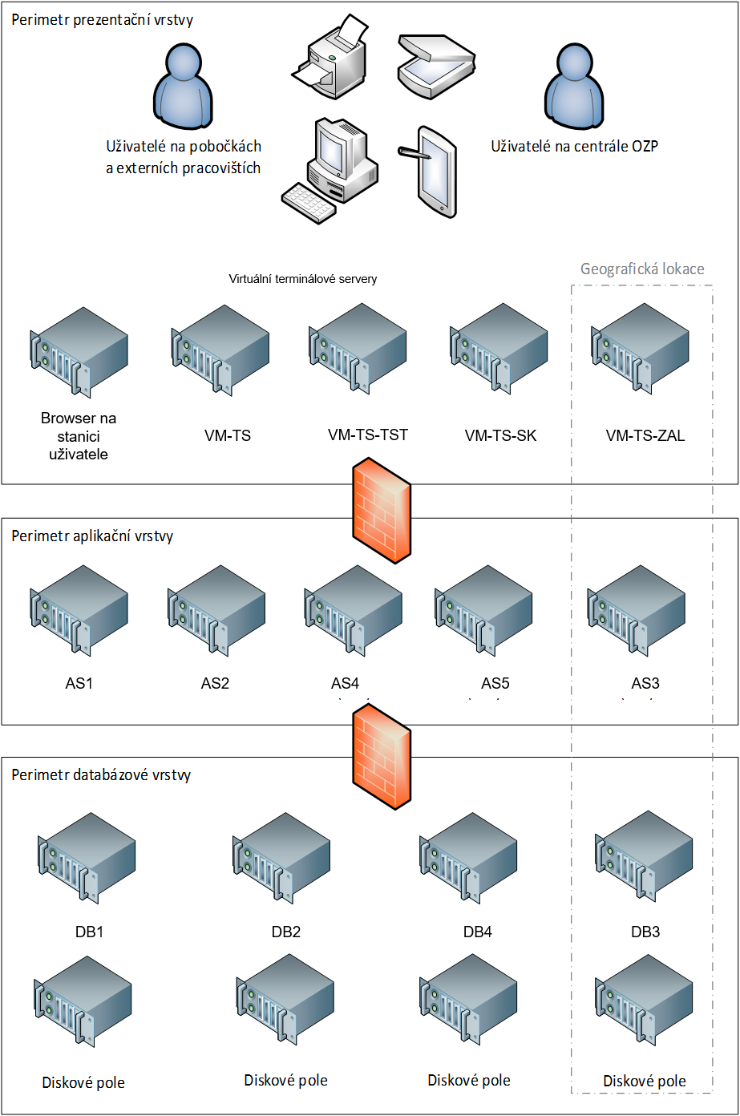  
  
Obr. č. 2 - Základní perimetry řešení ICIS

Celé řešení ICIS doporučujeme rozdělit do tří základních bezpečnostních perimetrů odpovídajících jednotlivým vrstvám aplikace:

1. Prezentační vrstva – zahrnuje v sobě uživatele systému ICIS, jejich pracovní stanice, tiskárny, čtečky kódů a další periferie včetně případných přenosných zařízení. Dále obsahuje virtuální terminálové servery pro vzdálený přístup k prezentační vrstvě. Součástí tohoto perimetru je i existující doména adresáře MS Active Directory obsahující mimo jiné účty uživatelů, stanic a případně dalších periferních zařízení, která to umožňují. Uživatelé přistupují k prezentační vrstvě na svých koncových stanicích, pro účely vzdáleného přístupu mohou využít terminálové připojení (Remote Desktop Client).
2. Aplikační vrstva je tvořena čtveřicí fyzických serverů hostujících virtualizované prostředí aplikačních serverů (viz dále) a fyzickým serverem pro management a primární doménový řadič centra.
3. Databázová vrstva je tvořena trojicí fyzických databázových serverů a společnou sítí SAN obsahující sdílenou diskovou kapacitu a dále zálohovací zařízení. Databázová a aplikační vrstva jsou též členy společné domény Active Directory centra podřízené hlavní doméně v rámci jednostranného vztahu důvěry oddělující z bezpečnostních důvodů serverové a aplikační účty centra.

**Provozní prostředí** bude standardně provozováno na dvou virtuálních serverech v prezentační vrstvě (VM-TS a VM-BTS), dvou v aplikační vrstvě (AS1, AS2) a dvou v databázové vrstvě (DB1, DB2), viz popis provozního prostředí v následující kapitole.

Pro účely **testovacího prostředí** bude využita dvojice fyzických serverů v aplikační vrstvě (AS4 a AS5), která bude hostovat kompletní prostředí odpovídajících virtuálních serverů. Tyto fyzické servery budou využity rovněž pro **školící prostředí**. Databázová vrstva pro testovací a školící prostředí bude společná – každé prostředí bude mít svoje vlastní, oddělené databáze. Fyzické servery pro testovací a školící prostředí (AS4, AS5) mohou sloužit zároveň jako záloha pro prostředí provozní v případě výpadku.

Do **záložní geografické lokace** navrhujeme umístit jeden fyzický server v aplikační vrstvě (AS3) a jeden v databázové vrstvě. S ohledem na požadavky zadavatele na toto prostředí není nutné, aby virtuální servery na AS3 byly spouštěné a proto navrhujeme v tomto místě pouze zajištění zálohy vlastního programového vybavení a zálohy databáze prováděné v on-line režimu, aby byl zabezpečen požadavek na maximální možnou ztrátu dat nepřevyšující jednu hodinu. Záloha může být prováděna i s pomocí současného HW vybavení zadavatele.

* + - 1. Servery

Řešení je navrženo s využitím moderních technologií a jejich virtualizace. Následující schéma uvádí návrh nově instalovaných serverů použitých pro provozní prostředí. Přednostně uvádí servery virtuální s výjimkou databázové vrstvy, jejíž virtualizaci nepředpokládáme. Řešení dále předpokládá využití stávající infrastruktury OZP – existující domény Active Directory a jejích řadičů, elektronické pošty, základních síťových služeb a aktivních prvků, systémů pro zálohování – ty proto nejsou ve schématu uváděny.

1. AS1 – AS2 – AS3 jsou fyzické servery hostující virtuální aplikační servery, 2x v centru sídla, 1 záloha mimo sídlo (jedná se o tzv. studenou zálohu, kde se nepředpokládá faktické spuštění virtuálních serverů na AS3), AS4 – AS5 – školící a testovací prostředí
2. DC1 - je fyzický server pro primární doménový řadič Active Directory domény centra
3. DB1-4 – databázové servery. 1-2 produkce, 3 záloha, 4 školící a testovací prostředí
4. VM-TS je virtuální terminálový server pro prezentační vrstvu řešení – pouze pro vzdálené připojení (pracovníci v terénu, home office), pro účely připojení školených pracovníků. Pro provozní, školící i testovací.
5. VM-DC2 – virtuální sekundární doménový řadič Active Directory domény centra. Pro provozní, školící i testovací.
6. VM-DYNAPPL – virtuální server aplikační vrstvy MS Dynamics NAV. Pro provozní, školící i testovací.
7. VM-DYNWEB – virtuální webový server MS Dynamics NAV. Pro provozní, školící i testovací.
8. VM-BTS – virtuální integrační server MS BizTalk. Pro provozní, školící i testovací.
9. VM-BI – virtuální server Business Inteligence (analytický a reportovací server). Pro provozní, školící i testovací.
10. VM-CUSTOM – virtuální aplikační servery vyvíjených komponent. Pro provozní, školící i testovací.
11. VM-DYNSRV – servery MD NAV poskytující střední vrstvu. Pro provozní, školící i testovací.
12. VM-BTSEXT – zvlášť BizTalk pro externí systémy a pro interní systémy. Pro provozní, školící i testovací.

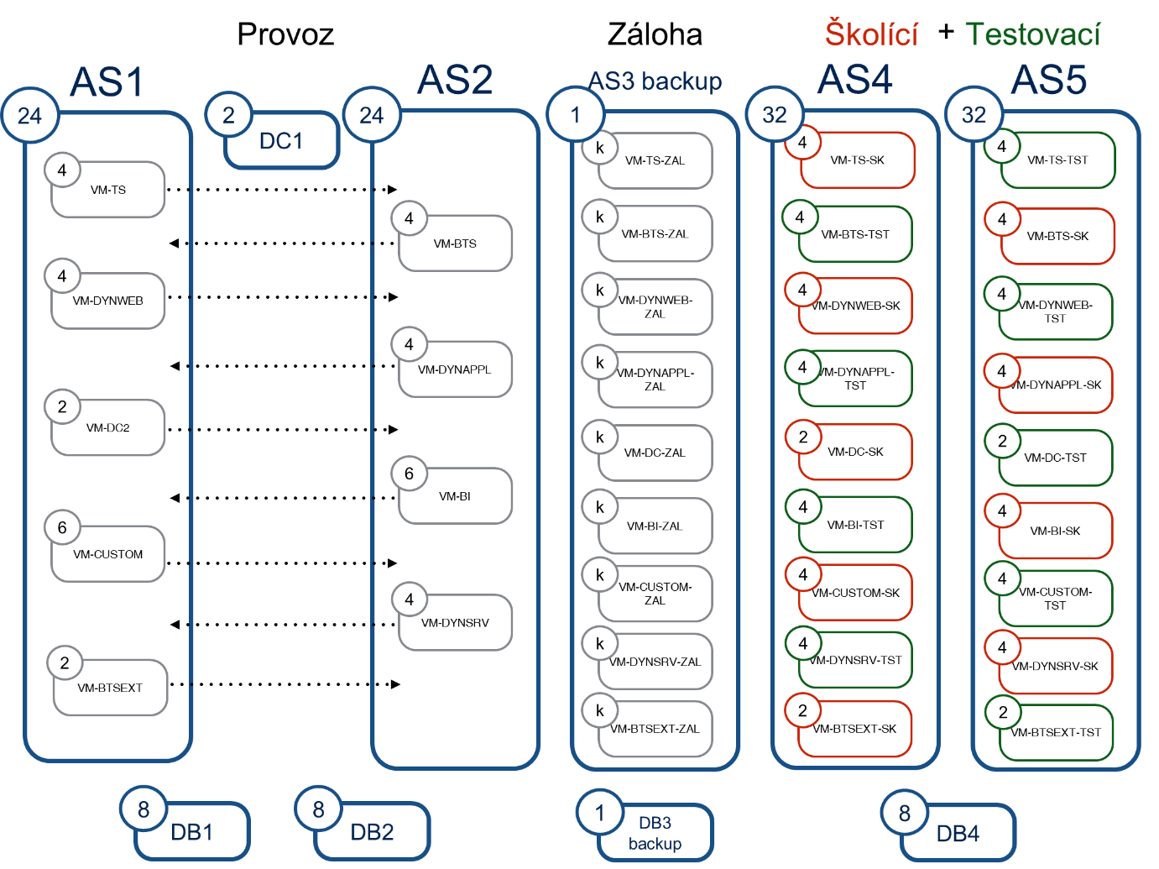

Obr. č. 3 - Servery řešení ICIS

**Testovací a školící prostředí** bude provozováno na fyzických serverech AS4, AS5, DB4 a bude obsahovat virtuální servery testovací (VM-*-TST) nebo školící (VM-*-SK) pro DYNAPPL, DYNWEB, BTS, BTS-EXT, TS, BI, DC, CUSTOM a DYNSRV. Nepředpokládá se souběh školení a testování, případně s nižším výkonem

**Záložní prostředí** v geografické lokaci bude provozováno na fyzických serverech AS3, DB3. Záložní prostředí bude neaktivní, obsahující tzv. studenou zálohu ostrého prostředí (na AS3 bude zálohována kopie software virtuálních serverů, na DB3 bude průběžně replikován nebo zálohován obsah ostré databáze). Testovací ani školící prostředí nebude na záložním prostředí podporováno.

Následující tabulky obsahují výčet všech fyzických a virtuálních serverů a jejich doporučenou minimální HW/SW konfiguraci. Virtuální servery záložního prostředí jsou tvořeny příslušnými virtuálními servery ostrého prostředí

**Fyzické servery**

| **Server** | **Účel** | **HW parametry** | **SW konfigurace** |
| --- | --- | --- | --- |
| AS1 | Host provozních aplikačních  serverů | CPU: 2x Intel Xeon 12 core  RAM: 64 GB HDD: 2x 100 GB SAS, RAID1 LAN: 3x 10Gb/s SAN: 2x FC HBA 8Gbps | MS Hyper-V Server 2012 R2 |
| AS2 | Host provozních aplikačních  serverů | CPU: 2x Intel Xeon 12 core  RAM: 64 GB HDD: 2x 100 GB SAS, RAID1 LAN: 3x 10Gb/s SAN: 2x FC HBA 8Gbps | MS Hyper-V Server 2012 R2 |
| AS3 | Host aplikačních serverů v záložním  prostředí (pro studenou zálohu) | CPU: 1x Intel Xeon 6 core  RAM: 16 GB HDD: 2x 100 GB SAS, RAID1 LAN: 3x 10Gb/s SAN: 2x FC HBA 8Gbps | MS Hyper-V Server 2012 R2 |
| AS4 | Host školících aplikačních  serverů  (alternativně provozních,  testovacích) | CPU: 4x Intel Xeon 8 core  RAM: 64 GB HDD: 2x 100 GB SAS, RAID1 LAN: 3x 10Gb/s SAN: 2x FC HBA 8Gbps | MS Hyper-V Server 2012 R2 |
| AS5 | Host testovacích aplikačních  serverů  (alternativně provozních, školících) | CPU: 4x Intel Xeon 8 core  RAM: 64 GB HDD: 2x 100 GB SAS, RAID1 LAN: 3x 10Gb/s SAN: 2x FC HBA 8Gbps | MS Hyper-V Server 2012 R2 |
| DC1 | Řadič domény centra a správní server | CPU: 1x Intel Xeon 4 core  RAM: 16 GB HDD: 2x 120 GB SAS, RAID1 LAN: 3x 1Gb/s | MS Windows Server 2012 R2 Standard  MS System Center VMM 2012 R2 |
| DB1 | Databázový  server | CPU: 2x Intel Xeon 4 core  RAM: 64 GB HDD: 2x 100 GB SAS, RAID1 LAN: 4x 10Gb/s SAN: 2x FC HBA 16Gbps | MS Windows Server 2012 R2 Enterprise  MS SQL 2014 Enterprise (8 Cores) |
| DB2 | Databázový  server | CPU: 2x Intel Xeon 4 core  RAM: 64 GB HDD: 2x 100 GB SAS, RAID1 LAN: 4x 10Gb/s SAN: 2x FC HBA 16Gbps | MS Windows Server 2012 R2  Enterprise  MS SQL 2014 Enterprise (8 Cores) |
| DB3 | Databázový  server záložního prostředí | CPU: 1x Intel Xeon 6 core  RAM: 16 GB HDD: 2x 100 GB SAS, RAID1 LAN: 4x 10Gb/s SAN: 2x FC HBA 16Gbps | MS Windows Server 2012 R2  Enterprise  MS SQL 2014 Enterprise (8 Cores) |
| DB4 | Databázový  server  testovacího  a školícího  prostředí | CPU: 2x Intel Xeon 4 core  RAM: 64 GB HDD: 2x 100 GB SAS, RAID1 LAN: 4x 10Gb/s SAN: 2x FC HBA 16Gbps | MS Windows Server 2012 R2  Enterprise  MS SQL 2014 Enterprise (8 Cores) |

**Virtuální servery**

| **Server** | **Účel** | **HW parametry** | **SW konfigurace** |
| --- | --- | --- | --- |
| VM-TS | Terminal server | VCPU: 4 RAM: 16 GB | MS Windows Server 2012 R2 Standard (VOSE)[1]  ThinPrint Application Server bioPDF Klient systému MS NAV Klient systému ICIS Microsoft Office Word, Excel, Outlook |
| VM-TS-ZAL | Studená záloha Terminal server | VCPU: 1 RAM: 2 GB | MS Windows Server 2012 R2 Standard  ThinPrint Application Server bioPDF Klient systému MS NAV Klient systému ICIS Microsoft Office Word, Excel, Outlook |
| VM-TS-SK | Terminal server | VCPU: 4 RAM: 10 GB | MS Windows Server 2012 R2 Standard (VOSE)[2]  ThinPrint Application Server bioPDF Klient systému MS NAV Klient systému ICIS Microsoft Office Word, Excel, Outlook |
| VM-TS-TST | Terminal server školící | VCPU: 4 RAM: 10 GB | MS Windows Server 2012 R2 Standard (MSDN)[3]  ThinPrint Application Server bioPDF Klient systému MS NAV Klient systému ICIS Microsoft Office Word, Excel, Outlook |
| VM-DC2 | Záložní řadič domény centra | VCPU: 2 RAM: 2 GB | MS Windows Server 2012 R2 Standard |
| VM-DC-ZAL | Studená záloha Záložní řadič domény centra záložní | VCPU: 1 RAM: 2 GB | MS Windows Server 2012 R2 Standard |
| VM-DC-SK | Záložní řadič domény centra školící | VCPU: 2 RAM: 2 GB | MS Windows Server 2012 R2 Standard |
| VM-DC-TST | Záložní řadič domény centra testovací | VCPU: 2 RAM: 2 GB | MS Windows Server 2012 R2 Standard (MSDN) |
| VM-DYNAPPL | Aplikační vrstva produktů MS Dynamics | VCPU: 4 RAM: 8 GB | MS Windows Server 2012 R2 Standard  Microsoft Dynamics NAV bioPDF |
| VM-DYNAPPL-ZAL | Studená záloha Aplikační vrstva produktů MS Dynamics záložní | VCPU: 1 RAM: 2 GB | MS Windows Server 2012 R2 Standard (MSDN)  Microsoft Dynamics NAV  bioPDF |
| VM-DYNAPPL-SK | Aplikační vrstva produktů MS Dynamics školící | VCPU: 4 RAM: 4 GB | MS Windows Server 2012 R2 Standard  Microsoft Dynamics NAV bioPDF |
| VM-DYNAPPL-TST | Aplikační vrstva produktů MS Dynamics testovací | VCPU: 4 RAM: 4 GB | MS Windows Server 2012 R2 Standard (MSDN)  Microsoft Dynamics NAV  bioPDF |
| VM-DYNWEB | Webový server MS Dynamics NAV | VCPU: 4 RAM: 8 GB | MS Windows Server 2012 R2 Standard  Microsoft Dynamics NAV bioPDF |
| VM-DYNWEB-ZAL | Studená záloha Webový server MS Dynamics NAV záložní | VCPU: 1 RAM: 2 GB | MS Windows Server 2012 R2 Standard  Microsoft Dynamics NAV bioPDF |
| VM-DYNWEB-SK | Webový server MS Dynamics NAV školící | VCPU: 4 RAM: 4 GB | MS Windows Server 2012 R2 Standard  Microsoft Dynamics NAV |
| VM-DYNWEB-TST | Webový server MS Dynamics NAV testovací | VCPU: 4 RAM: 4 GB | MS Windows Server 2012 R2 Standard (MSDN)  Microsoft Dynamics NAV |
| VM-BTSEXT | Integrační  server pro okolní systémy | VCPU: 2 RAM: 8 GB | MS Windows Server 2012 R2 Standard  MS BizTalk Server 2013 Standard MS SQL Server 2014 R2 Standard |
| VM-BTS | Integrační server pro interní systémy | VCPU: 4 RAM: 16 GB | MS Windows Server 2012 R2 Standard  MS BizTalk Server 2013 Standard MS SQL Server 2014 R2 Standard |
| VM-BTSEXT-ZAL | Studená záloha Integrační  server pro externí systémy záložní | VCPU: 1 RAM: 2 GB | MS Windows Server 2012 R2 Standard  MS BizTalk Server 2013 Standard MS SQL Server 2014 R2 Standard |
| VM-BTS- ZAL | Studená záloha Integrační  server pro interní systémy záložní | VCPU: 1 RAM: 2 GB | MS Windows Server 2012 R2 Standard  MS BizTalk Server 2013 Standard MS SQL Server 2014 R2 Standard |
| VMT-BTS-SK | Integrační server interní školící | VCPU: 4 RAM: 8 GB | MS Windows Server 2012 R2 Standard  MS BizTalk Server 2013 Standard  MS SQL Server 2014 Standard |
| VMT-BTS-TST | Integrační server interní testovací | VCPU: 4 RAM: 8 GB | MS Windows Server 2012 R2 Standard (MSDN)  MS BizTalk Server 2013 Standard (MSDN) MS SQL Server 2014 Standard (MSDN) |
| VM-BTSEXT-TST | Integrační  server pro okolní systémy testovací | VCPU: 2 RAM: 4 GB | MS Windows Server 2012 R2 Standard  MS BizTalk Server 2013 Standard MS SQL Server 2014 R2 Standard |
| VM-BTSEXT-SK | Integrační  server pro okolní systémy školící | VCPU: 2 RAM: 4 GB | MS Windows Server 2012 R2 Standard  MS BizTalk Server 2013 Standard MS SQL Server 2014 R2 Standard |
| VM-BI | Server Business Inteligence | VCPU: 6 RAM: 16 GB | MS Windows Server 2012 R2 Standard |
| VM-BI-ZAL | Studená záloha Server Business Inteligence | VCPU: 1 RAM: 2 GB | MS Windows Server 2012 R2 Standard |
| VMT-BI-SK | Server Business Inteligence školící | VCPU: 4 RAM: 8 GB | MS Windows Server 2012 R2 Standard |
| VMT-BI-TST | Server Business Inteligence testovací | VCPU: 4 RAM: 8 GB | MS Windows Server 2012 R2 Standard (MSDN) |
| VM-CUSTOM | Aplikační server | VCPU: 6 RAM: 16 GB | MS Windows Server 2012 R2 Standard |
| VM-CUSTOM-ZAL | Studená záloha Aplikační server | VCPU: 1 RAM: 2 GB | MS Windows Server 2012 R2 Standard |
| VMS-CUSTOM-SK | Aplikační server školící | VCPU: 4 RAM: 8 GB | MS Windows Server 2012 R2 Standard |
| VMT-CUSTOM-TST | Aplikační server testovací | VCPU: 4 RAM: 8 GB | MS Windows Server 2012 R2 Standard (MSDN) |
| VM-DYNSRV | Aplikační server MD NAV | VCPU: 4 RAM: 24 GB | MS Windows Server 2012 R2 Standard |
| VM-DYNSRV-ZAL | Studená záloha Aplikační server MD NAV | VCPU: 1 RAM: 2 GB | MS Windows Server 2012 R2 Standard |
| VM-DYNSRV-TST | Aplikační server MD NAV testovací | VCPU: 4 RAM: 16 GB | MS Windows Server 2012 R2 Standard |
| VM-DYNSRV-SK | Aplikační server MD NAV školící | VCPU: 4 RAM: 16 GB | MS Windows Server 2012 R2 Standard |

* + - 1. Vysoká dostupnost a zálohování

Vysoká dostupnost (v souladu s požadavky dokumentu „Technické a funkční specifikace, v části kap. B, čl. 4“) provozního prostředí ICIS je zajištěna následujícím způsobem:

1. **Prezentační vrstva** je tvořena jednak virtualizovaným terminálovým serverem pro vzdálený přístup a jednak internetovými prohlížeči a klienty MD NAV uživatelských stanic. Výpadek terminálového serveru neznamená výpadek provozu systému, ale pouze dočasnou ztrátu terminálového sezení uživatelů, protože díky virtualizační vrstvě dojde k převzetí jeho úlohy druhým fyzickým uzlem. Případné výpadky internetových prohlížečů či klientů MD NAV uživatelských stanic pracovníků OZP neznamenají žádné omezení pro ostatní uživatele a aktuálně přihlášený uživatel pouze bude muset znovu provést poslední „rozpracovanou“ akci. Ztráta sezení nevyvolá významnou ztrátu dat v kritických systémech vzhledem k jejich transakčnímu chování a třívrstvé architektuře
2. **Aplikační vrstva** je tvořena virtuálními servery, o jejichž vysokou dostupnost se v případě výpadku fyzického uzlu clusteru postará virtualizační vrstva spolu s management serverem.  
   Zálohou pro dlouhodobější výpadek jednoho z uzlů virtualizačního clusteru jsou plnohodnotné čtvrtý a pátý server, standardně sloužící pro testovací a školící prostředí.
3. **Databázová vrstva** je tvořena dvojicí fyzických databázových serverů. Vysoká dostupnost bude zajištěna technologií active/active s využitím dvou plnohodnotných uzlů ve fail-over clusteru. Zálohování databází do geograficky oddělené třetí databáze bude řešeno jednosměrnou replikací dat. Čtvrtý databázový server je výhradně určen pro testovací a školící prostředí.
4. **Geografická záloha** – v případě destrukce primárního prostředí (např. živelná pohroma) bude možné obnovit kompletní provozní prostředí ze záložní lokace.

Použitím nástrojů (virtualizační vrstva spolu s management serverem a fail-over databázový cluster) je obnova poskytování služeb je krátkodobá a automatizovaná.

* + - 1. Disková úložiště

Navrhované řešení s ohledem na požadavky výkonu, dostupnosti a bezpečnosti uložení dat předpokládá využití samostatné a centralizované storage infrastruktury založené na technologii SAN (Storage Area Network) se zdvojením aktivních prvků a cest. Návrh předpokládá využití ustáleného standardu založeného na Fibre Chanel (FC, 8/16Gbps), nicméně mohla by vyhovovat i SCSI infrastruktura založená na přepínaném 10Gb/s Ethernetu. Základní architekturu diskového úložiště uvádí následující schéma.

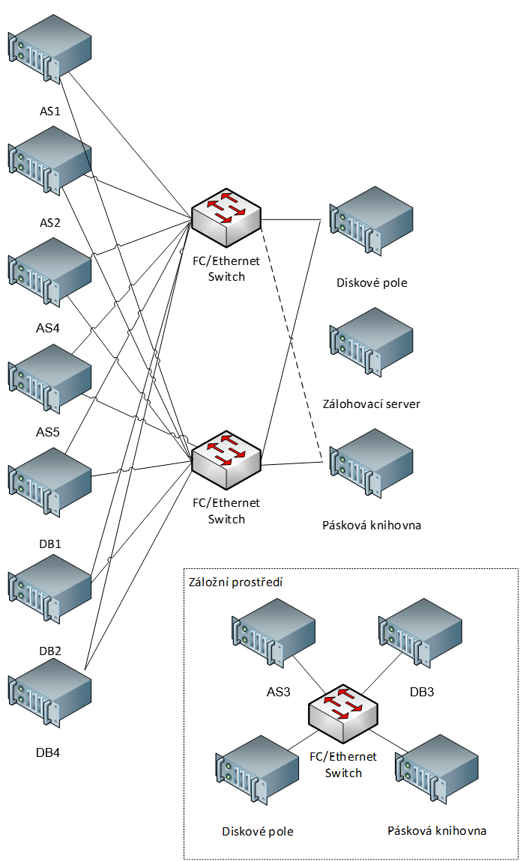  
Obr. č. 4 – Disková úložiště řešení ICIS

1. Předpokládá se připojení aplikačních serverů (virtuální disky virtuálních serverů) AS1 , AS2, AS4, AS5 a dále fyzických databázových serverů DB1, DB2 a DB4 (databáze, případně sdílené disky clusteru).
2. Diskové pole by mělo mít dva řadiče pro redundantní zapojení stejně jako servery, doporučeno je i zdvojené připojení disků.
3. Pásková knihovna vystačí s jedním řadičem, v případě výpadku switche jí lze manuálně přepojit.
4. U záložního prostředí nejsou nutné dva řadiče s ohledem na předpokládanou dobu provozu tohoto prostředí.

**Odhad objemů ukládaných dat**

Diskové pole bude ukládat data dle následující tabulky:

| **Typ ukládaných dat** | **Odhad objemu** | **Způsob uložení** |
| --- | --- | --- |
| Virtuální disky virtuálních serverů | 19 x 40GB + rezerva = 1TB | RAID5 |
| Roaming user profily | 400 x 2GB = 800GB | RAID5 |
| Data ICIS | 4TB | RAID5 |
| Business Inteligence – stage data | 1TB SSD | RAID0 |
| Business Inteligence - data | 1TB | RAID5 |
| **CELKEM** | **7,8TB** | **RAID5** |

**Kapacita diskového pole**

Vzhledem k předchozímu odhadu objemu, určité rezervě a uložení dat doporučujeme osazení diskového pole disky s celkovou kapacitou 8TB skutečného úložného prostoru. Po připočtení režie uložení dat (paritní disky pro RAID5 a hot-spare disky) je třeba připočítat odhadem další 3-4TB s ohledem na fyzickou velikost disků a počet RAID skupin. Z pohledu výkonu diskového pole je lepší pořídit více disků s menší kapacitou, aby byl potřebný výkon rozkládán na více diskových zařízení – to však s ohledem na počet dostupných diskových pozic.

Dále doporučujeme pořídit cca 1TB diskového prostoru v RAID0 (disk striping) s využitím SSD disků pro dosažení maximálního výkonu pro stage (načítací) oblast datového skladu. Toto úložiště nemusí poskytovat redundanci uložení dat, protože jde vždy o operace s dočasnými daty, kde lze naopak uplatnit maximální výkon.

Celkově lze odhadnout skutečnou diskovou kapacitu všech disků na cca 12TB na jedno provozní prostředí. Při předpokládaném provozu provozního, testovacího a školícího prostředí vychází potřebná kapacita na 36TB. Pro diskové pole v záložní lokaci lze uvažovat o jedné instanci provozního prostředí, tedy 12TB.

* + - 1. Požadavky na infrastrukturu OZP

Navrhované řešení předpokládá využití následujících služeb stávající infrastruktury OZP (případně jejich realizaci):

1. Prostředí zálohování v SAN infrastruktuře (zálohovací server, páskovou knihovnu a média), licence pro zálohování nově pořízených fyzických a případně i virtuálních serverů.
2. Dostatečné prostory datového centra pro umístění nové techniky se zajištěným přívodem elektrické energie, UPS, klimatizací, volné místo v RACK skříních. Návrh v tomto směru vyhovuje specifikaci volné kapacity serverových prostor Zadavatele.
3. Zajištěnou objektovou (fyzickou) bezpečnost datového centra a jeho kvalifikovanou obsluhu a správu.
4. Síťovou infrastrukturu centra (aktivní prvky sítě), volné porty pro připojení navrhovaných fyzických serverů řešení.
5. Prostředky pro zabezpečení sítě a oddělení bezpečnostních perimetrů – firewally, možnost zřízení VLAN a řízení provozu mezi nimi.
6. Zabezpečené připojení do Internetu a dalších privátních sítí budou-li potřeba pro provoz řešení.
7. Periferie dle zadávací dokumentace (tiskárny, scannery, čtečky čárových kódů apod.).
8. Základní síťové služby (DNS, DHCP apod.).
9. Systém elektronické pošty se standardním API rozhraním.
10. Adresářovou službu MS Active Directory pro zajištění vzdálené správy stanic, jednotné identity uživatelů – pro aplikační a databázovou vrstvu navrženého řešení předpokládáme vytvoření oddělené AD domény s jednostranným vztahem důvěry pro ochranu aplikačních účtů centra (pokud již neexistuje).

Kromě software uvedeného v kapitole Licence předpokládá/vyžaduje navrhované řešení následující SW komponenty Zadavatele:

1. Adresářovou službu MS Active Directory pro autentizaci interních uživatelů.
2. Poštovní systém se standardním API rozhraním pro automatizované rozesílání informací (existující MS Exchange).
3. Spisovou službu a DMS pro ukládání a vyzvedání dokumentů.
4. Navrhované řešení předpokládá virtualizační platformu MS Hyper-V Server. Bude-li Zadavatel požadovat začlenění plánovaných virtuálních serverů do své existující VMWare infrastruktury, musí si Zadavatel licence VMWare ESX pro navrhované servery AS1-AS5 (per CPU) opatřit ve své režii. V tomto případě nebudou potřeba licence na MS System Center Virtual Machine Manager, protože tuto funckionalitu zajistí nástroje VMWare.
5. Pro zálohování předpokládáme začlenění do stávajícího zálohovacího systému Zadavatele.  Proto zde nejsou diskutovány nároky na licence spojené s provozováním zálohovacího SW.
6. Služby antivirového systému.
   * + 1. Výčet SW a Licence

|  |  |  |  |  |  |  |
| --- | --- | --- | --- | --- | --- | --- |
| **Part. num.** | **Název/edice/verze** | **Popis** | **Výrobce** | **Počet ks** | **cena Kč/ks** | **cena podpory Kč/rok** |
| xxx | xxx | xxx | xxx | xxx | xxx | xxx |
| xxx | xxx | xxx | xxx | xxx | xxx | xxx |
| xxx | xxx | xxx | xxx | xxx | xxx | xxx |
| xxx | xxx | xxx | xxx | xxx | xxx | xxx |
| xxx | xxx | xxx | xxx | xxx | xxx | xxx |
| xxx | xxx | xxx | xxx | xxx | xxx | xxx |
| xxx | xxx | xxx | xxx | xxx | xxx | xxx |
| xxx | xxx | xxx | xxx | xxx | xxx | xxx |
| xxx | xxx | xxx | xxx | xxx | xxx | xxx |
| xxx | xxx | xxx | xxx | xxx | xxx | xxx |
| xxx | xxx | xxx | xxx | xxx | xxx | xxx |
| xxx | xxx | xxx | xxx | xxx | xxx | xxx |
| xxx | xxx | xxx | xxx | xxx | xxx | xxx |
| xxx | xxx | xxx | xxx | xxx | xxx | xxx |
| xxx | xxx | xxx | xxx | xxx | xxx | xxx |

Alternativním dodavatelem uvedeného SW je společnost SoftwareONE Czech Republic s.r.o.

Popis licenčních podmínek uvedeného SW je uveden v kapitole č. 11 "Další dokumenty" nabídky.

Licenční podmínky v plném rozsahu jsou uvedeny na webových stránkách výrobce daného SW:

Microsoft <https://www.microsoft.com/cs-cz/useterms/>

bioPDF <http://www.biopdf.com/license_agreement.php>

Cortado <http://corporateserver.cortado.com/en-us/> .

* + 1. Aplikační architektura

V následujících podkapitolách je stručně popsána navrhovaná aplikační architektura.

S ohledem na omezený rozsah tohoto dokumentu se v žádném případě nejedná o kompletní výčet všech aplikačních komponent nabízeného řešení, ale pouze o základní celky – uchazeč tímto deklaruje, že nabízené řešení pokrývá všechny požadavky specifikované v zadávací dokumentaci.

Rovněž tak naznačené vazby mezi jednotlivými celky představují pouze základní relace a nikoli kompletní výčet. Podrobná aplikační architektura by byla předmětem dokumentů vznikajících v rámci úvodních etap projektu.

Následující obrázek vychází ze zadávací dokumentace a vyznačuje šedou barvou ty aplikační celky, které mají být předmětem dodávky ICIS.

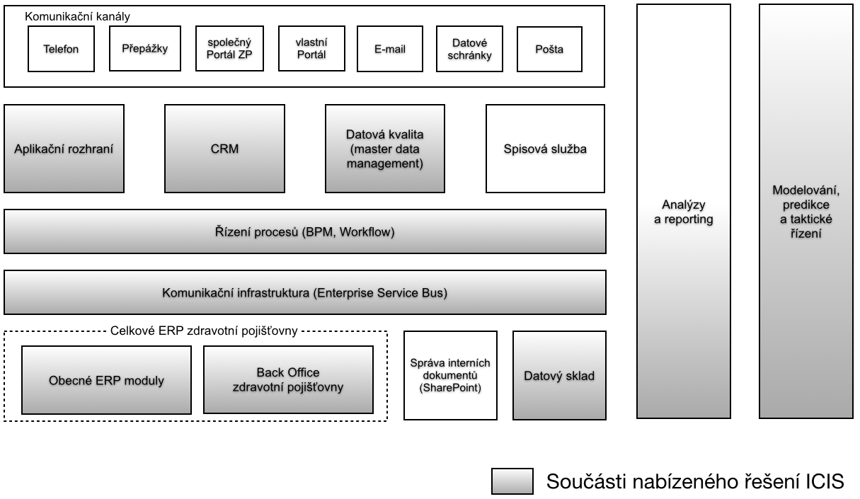  
Obr. č. 5 – Aplikační celky jako součást dodávky ICIS

V následujících podkapitolách jsou jednotlivé požadované aplikační celky stručně dekomponovány včetně základních vazeb mezi nimi.

Jednotlivé aplikační komponenty jsou budovány buďto customizací již hotového ERP řešení nebo vývojem vždy s využitím takových technologií, které jsou mezi sebou dobře kompatibilní a zároveň zapadají do současné koncepce technologické infrastruktury OZP.

* + - 1. Celkové ERP zdravotní pojišťovny

Následující diagram znázorňuje základní aplikační celky „transakčního jádra“ ICIS. Jde především o pokročilý ERP systém postavený na MS Dynamics NAV, který pokrývá obecné finanční moduly a část „Back Office“ - příjmovou část systému včetně registrů. Vývoj specifických modulů výdajové a produktové části ICIS bude realizován v prostředí Microsoft .NET (viz následující obrázek).

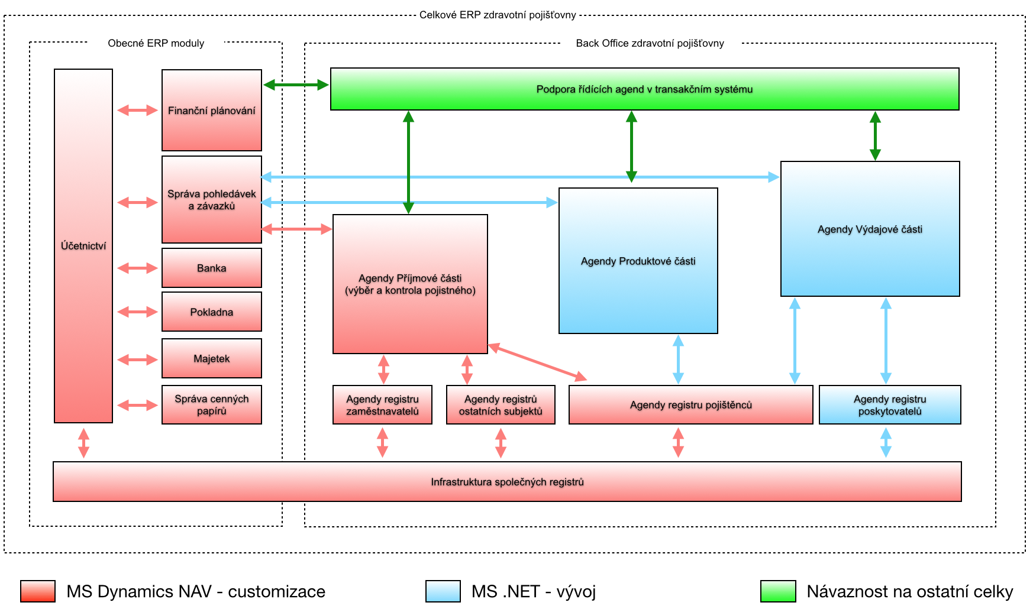  
Obr. č. 6 – Aplikační celky transakčního jádra ICIS

V následujících podkapitolách jsou podrobněji rozepsány hlavní aplikační celky Back Office ICIS.

* + - 1. Příjmová část – výběr pojistného

Jak již bylo naznačeno v úvodu, příjmová část je realizována customizací existujícího řešení vystavěného na aplikačním SW MS Dynamics NAV s velmi těsnou vazbou na ekonomické (finanční) moduly (standardní ERP na stejné technologii).

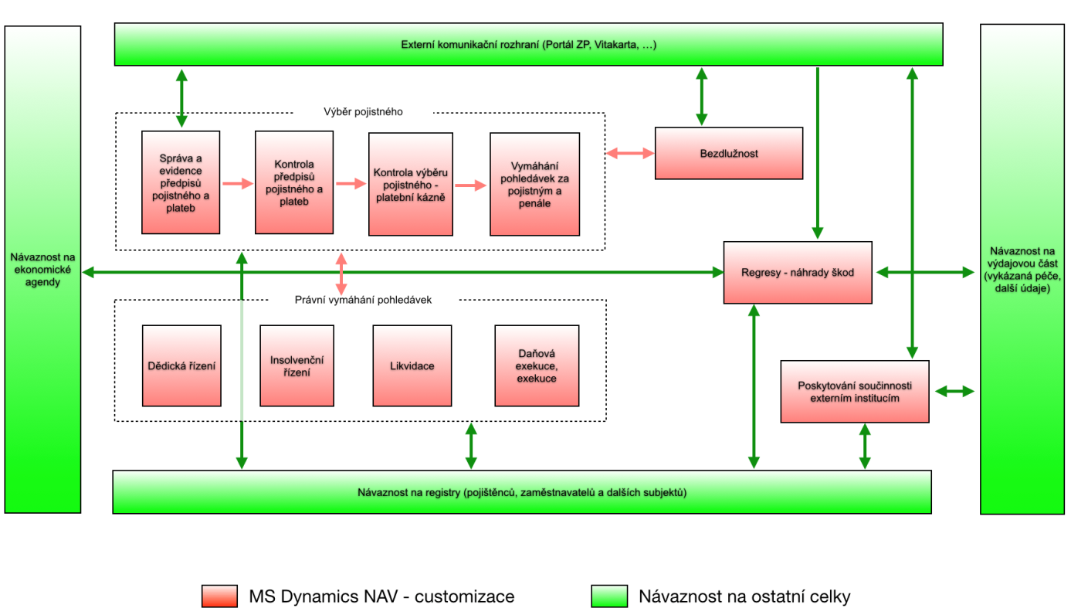  
  
Obr. č. 7 – Moduly příjmové části

* + - 1. Výdajová část

Výdajová část je z důvodu svého rozsahu popsána na dvou diagramech.

První diagram popisuje základní moduly podpory správy registru poskytovatelů zdravotních služeb (PZS) a obsluhu smluvní agendy.

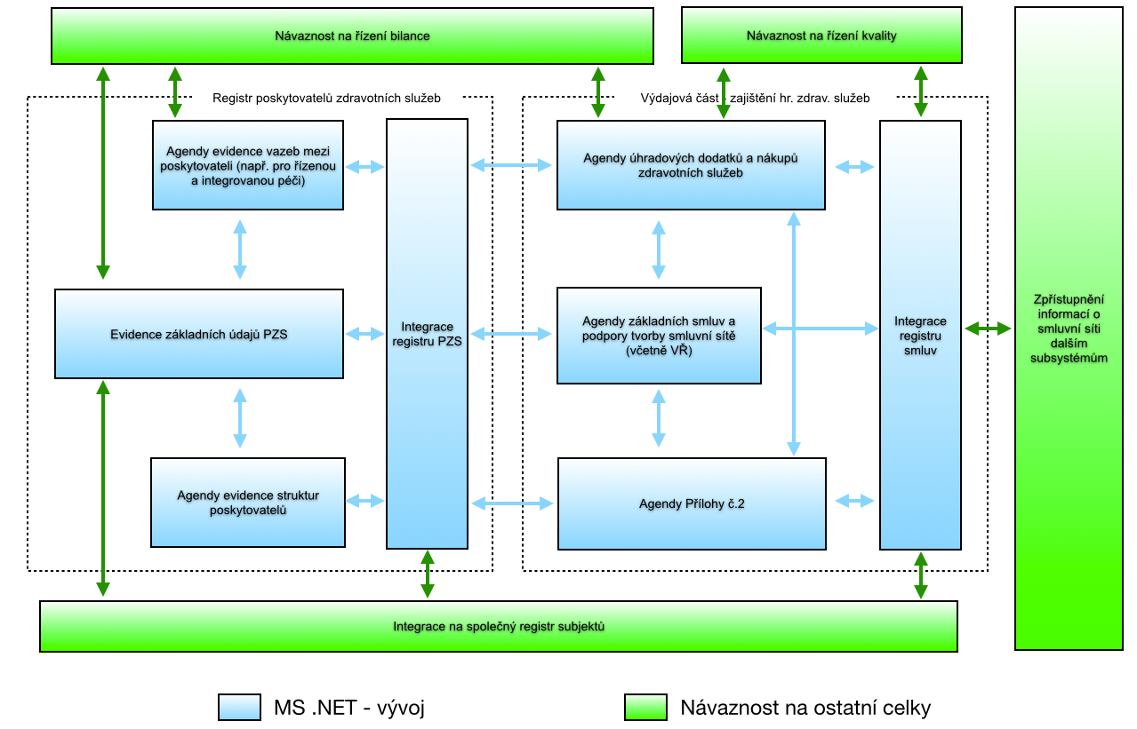  
  
Obr. č. 7 – Moduly výdajové části

Druhý diagram výdajové části pak popisuje moduly zajištění úhrad zdravotních služeb a návazné agendy.

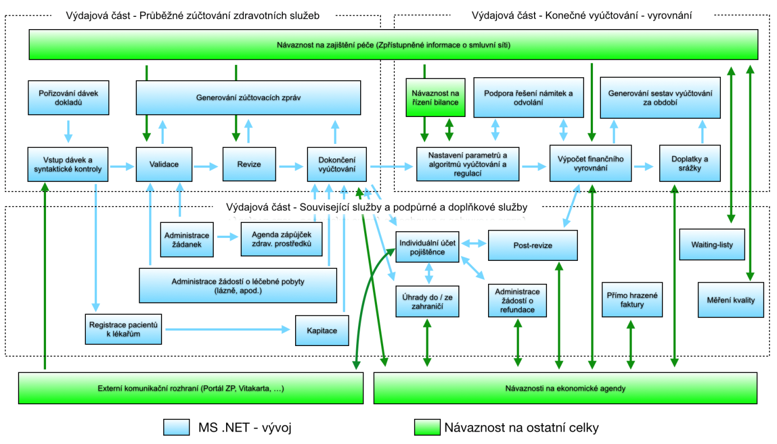  
  
Obr. č. 8 – Moduly zajištění úhrad zdravotních služeb

Vzhledem k tomu, že výdajová část zásadním způsobem ovlivňuje jak celkovou bilanci zdravotní pojišťovny, tak kvalitu poskytovaných služeb, jsou moduly výdajové části navázány na BI části ICIS zaměřené na podporu řízení, jak je popsáno v dalších kapitolách.

* + - 1. Produktová část

Moduly produktové části jsou zaměřeny jednak na obecnou podporu současných produktů zdravotní pojišťovny, tak na administraci nových a specifických produktů OZP.

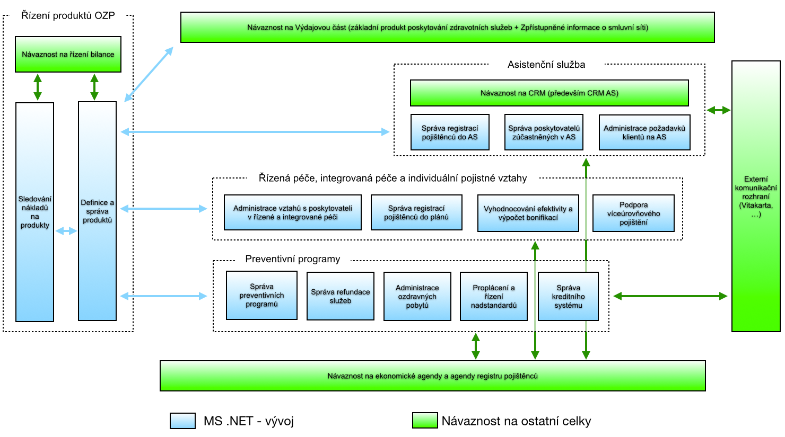  
  
Obr. č. 9 – Moduly produktové části

* + - 1. CRM

Následující obrázek naznačuje navrhovanou koncepci vybudování systému řízení vztahu s klienty a partnery OZP. Pro účely fungování Asistenční služby OZP se předpokládá využití v OZP existujícího aplikačního SW s tím, že Uchazeč zajistí předávání potřebných dat z nových modulů ICIS. Pro potřeby interních zaměstnanců se pak předpokládá využití nových modulů ICIS customizovaných tak, aby bylo možné dobře pokrýt mj. procesy Řízení vztahu s pojištěncem (ale nejen s ním).

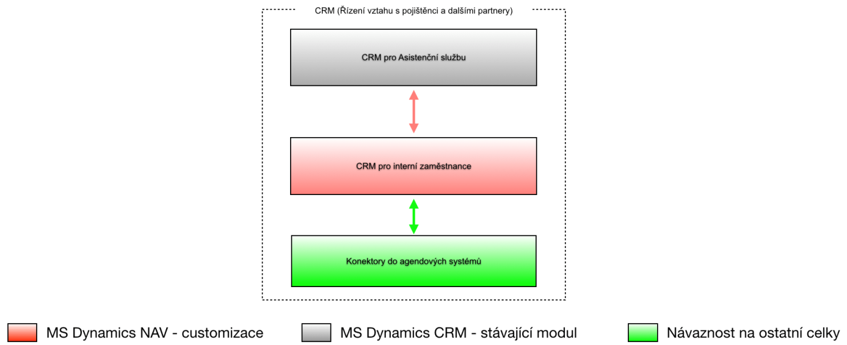  
  
Obr. č. 10 – Koncepce budování systému CRM

* + - 1. Datová kvalita (Master Data Management)

Zajištění čistoty dat představuje klíčový faktor pro minimalizaci problémů při provozu informačního systému. V rámci nabízeného řešení se předpokládá využití kombinace technologických modulů MS SQL Serveru, customizace hotových řešení a vývoje nových modulů – a to jak pro „proaktivní“ validace dat, tak pro následná čištění dat.

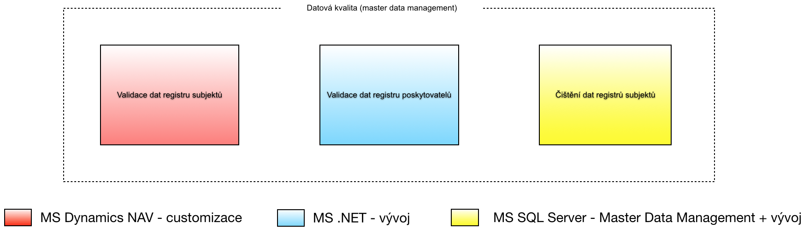

Obr. č. 11 – Koncepce zajištění datové kvality

* + - 1. Řízení procesů (BPM, Workflow)

Řízení procesů v rámci ICIS se předpokládá ve 3 základních rovinách:

1. Modelování v BPMN, které umožní globální pohled na procesy v pojišťovně – výstupem budou procesní diagramy s jejich popisem, které bude mít k dispozici Zadavatel pro jejich další rozvoj.
2. Řízení business procesů v rámci transakčních částí ICIS realizované přímo prostředky příslušného aplikačního SW.
3. Řízení a orchestrace procesů souvisejících s externí komunikací ICIS. Obousměrná provázanost workflow na systémy mimo ICIS bude zajištěna na úrovni datového rozhraní.

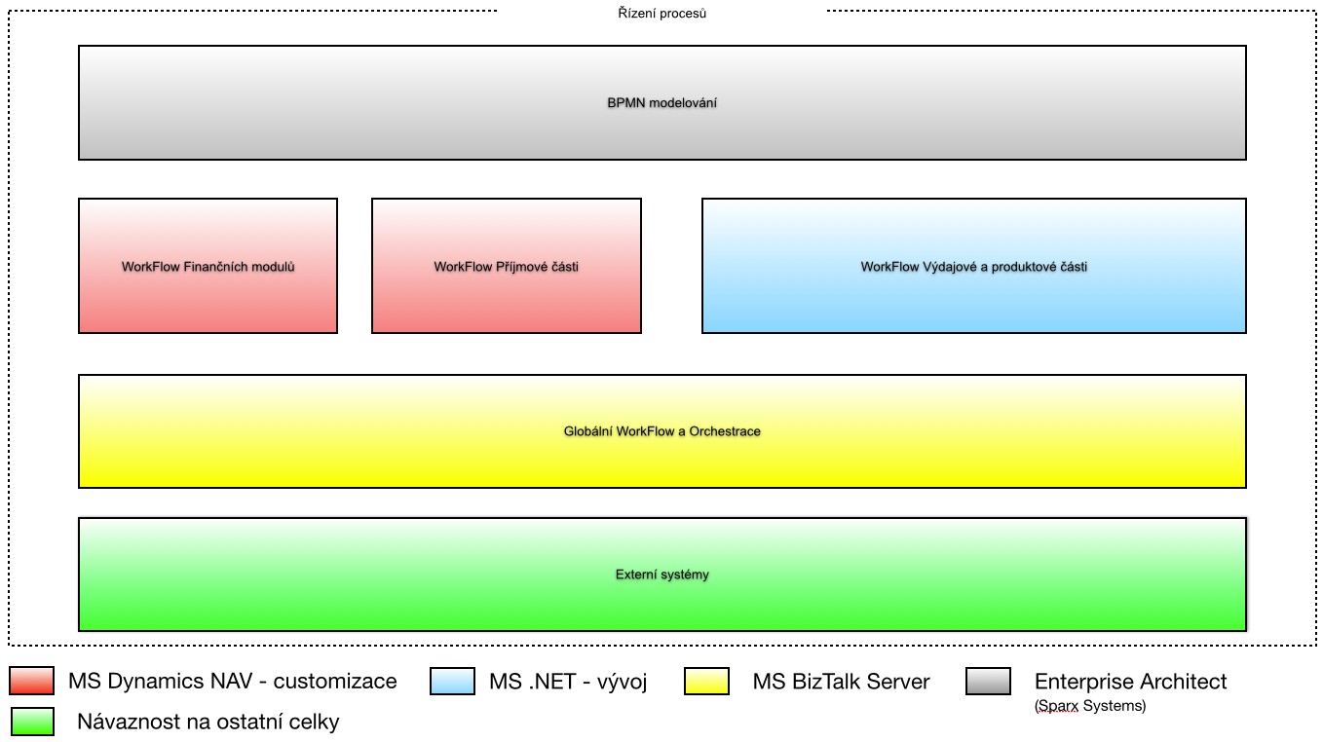

Obr. č. 12 – Řízení procesů

* + - 1. Komunikační a integrační infrastruktura (ESB)

S ohledem na nutnost zajištění komunikace nejen modulů v rámci ICIS, ale rovněž ICIS s ostatními systémy, jak uvnitř OZP, tak mimo OZP, je součástí nabízeného řešení integrační sběrnice (Enterprise Service Bus) MS BizTalk Server.

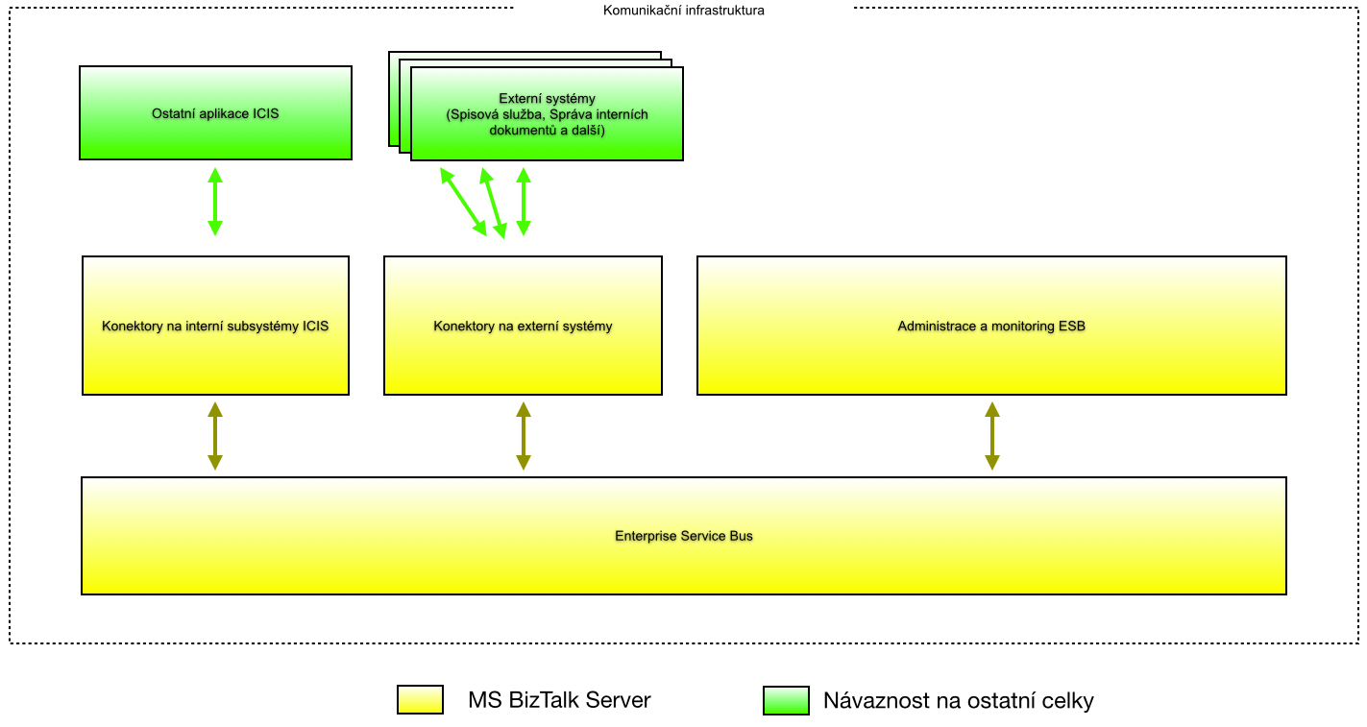

Obr. č. 13 – Komunikační a integrační infrastruktura

* + - 1. Aplikační rozhraní

Aplikační rozhraní nabízeného ICIS je koncipováno tak, aby bylo konzistentní jak k uživatelům (GUI), tak k dalším systémům (API). Ovládání GUI odpovídá principům ovládání běžných MS aplikací. API pro externí systémy přitom obsahuje jednoznačně vydefinovanou podmnožinu funkcionalit ICIS.

Produkty ERP MS Dynamics NAV a specifickým vývojem vytvořený vlastní systém pro pokrytí funkcionality výdajové a produktové části budou mít jednotné grafické uživatelské rozhraní.

Pro specifické uživatelské role naše řešení umožňuje nastavit skladbu vstupních menu nebo Dashboardů „na míru“ s optimalizací pro mobilní zařízení.

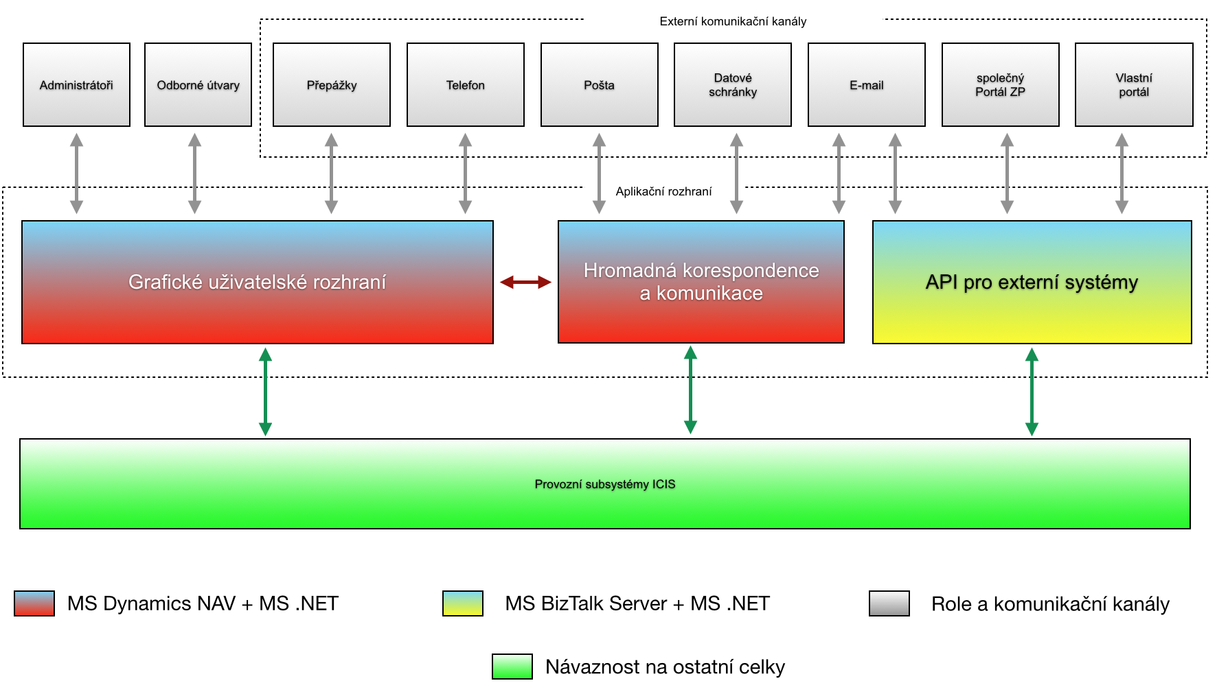

Obr. č. 14 – Aplikační rozhraní

* + - 1. Business Intelligence části ICIS

Ze strategického hlediska představují Business Intelligence (BI) části nabízeného ICIS klíčové moduly, které by měly pomoci naplnit řadu z klíčových strategických požadavků specifikovaných v zadávací dokumentaci (řízení bilance pojišťovny, transparentnost systému, řízení vztahu s pojištěncem, apod.).

* + - 1. Datový sklad

Datový sklad ICIS představuje základní stavební kámen BI řešení ICIS. Obsahuje vybraná data pravidelně načítaná z transakčních částí ICIS, data z dalších aplikačních systémů OZP i vybraná externí data. V rámci datového skladu jsou vytvářeny další agregace, pohledy a datové kostky (OLAP). Nad datovým skladem jsou pak vytvářeny reporty, dashboardy a další analytické výstupy (viz další podkapitola).

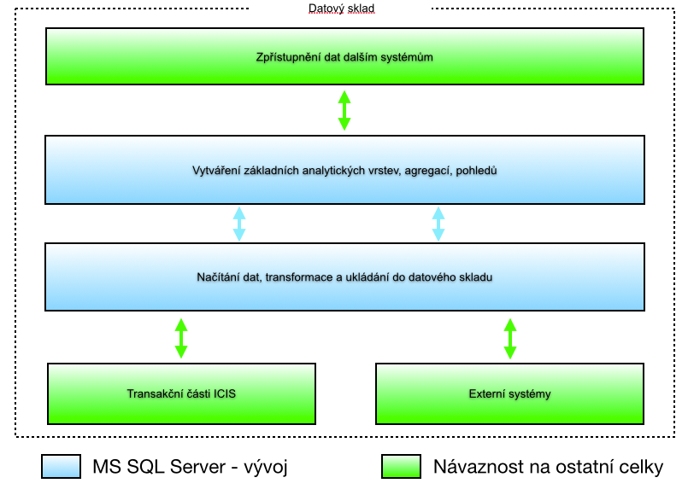

Obr. č. 15 – Datový sklad ICIS

* + - 1. Analýzy, reporting, modelování

Reporting předpokládá využití stávajícího reportingu budovaného zaměstnanci OZP (což dává OZP i do budoucna flexibilitu při tvorbě reportů) doplněný sadami dalších analytických výstupů v rámci dodávky ICIS.

Nejpokročilejší část BI řešení je navržena jako kombinace modulů vystavěných na klasických „procedurálních“ (např. kurzory v uložených procedurách MS SQL) a „množinových“ (SQL a OLAP) operacích, ale rovněž na technologiích obsahujících prvky umělé inteligence a strojového učení (neuronové sítě, rozhodovací stromy), které budou využity např. pro odhalování rizikového počínání PZS.

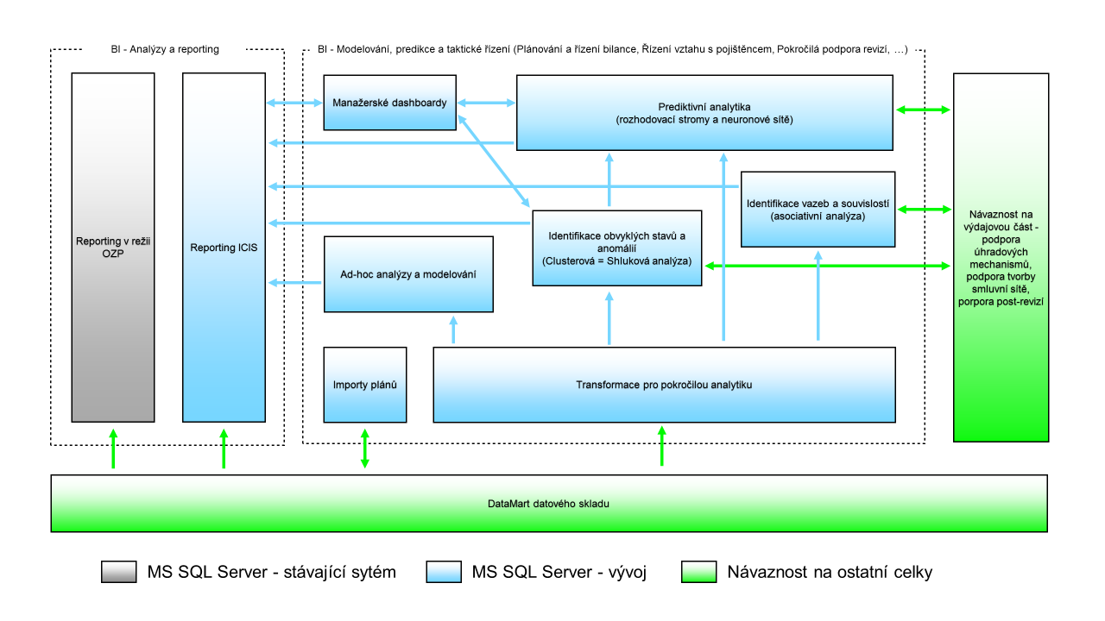

Obr. č. 16 – Analýzy, reporting, modelování

* + - 1. Generování dokumentů ICIS

Generování dokumentů je realizováno pomocí šablon MS Word. Šablony si upravuje uživatel dle potřeby konkrétního kroku procesu zpracování agendy. Je podporována jak úprava šablony pro specifický případ tak pro hromadné generování dopisů a jejich následné automatické zpracování. Workflow zpracování případů je uživatelsky konfigurovatelné.

Pro potřeby Zadavatele budou integrovány šablony OpenOffice do produktu, aby je bylo možné využívat.

* + 1. Datová architektura

Datová architektura ICIS je navrhována s důrazem na sdílené registry, tj. základní evidence každého subjektu je společná pro všechny moduly – tzv. „Zobecněné registry“ (např. IČ, RČ). Jednotlivé agendy pak budou obsahovat nadstavby pro specifické role téhož subjektu (např. IČZ-IČP). Registr (PZS a i jiné) bude umožňovat více odlišných vztahů s různou analytickou evidencí.

Datová architektura systému ICIS je navrhována tak, aby splňovala následující:

1. Sjednotit datovou základnu pro všechny evidenční systémy, usnadnit využití datových skladů a vytváření analýz
2. Zajistit integritu dat (zamezit duplicitám a nekonzistencím dat) úzkou provázaností jednotlivých modulů systému
3. Nabídnout okamžitý přehled o stavu OZP prostřednictvím ekonomických i věcných ukazatelů a řídit bilanci ZP
4. Poskytnout Zadavateli efektivní nástroj pro řízení vztahů s klienty

Následující schémata obsahují pouze základní konceptuální rozdělení datových celků a vazeb. Neobsahují úplný výčet všech vazeb, datových entit a jejich vlastností (vzhledem k požadovanému rozsahu nabídky). Podrobný konceptuální a logický datový model systému ICIS bude zpracován v průběhu detailní analýzy.



Obr. č. 17 – Datová architektura

* + - 1. Registr subjektů

Registr subjektů sdružuje informace o všech osobách či právních subjektech, které jsou nebo byly v nějakém vztahu vůči ZP. Registr sjednocuje informace o partnerech na jednom místě, odstraňuje redundanci v evidenci tím, že pro každý subjekt je důsledně dodržena referenční integrita a ve většině případů je veden pouze jednou s využitím vlastností „generalizace specializace“ mezi datovými třídami/entitami a snižuje tím výskyt potenciálních chyb. Registr je navržen s přihlédnutím k současným standardům v informačních systémech tak, aby se minimalizovaly neřízené změny do registru po celou dobu životnosti systému. Zároveň je integrován na ISZR.



Obr. č. 18 – Registr subjektů

* + - 1. Příjmová část – výběr pojistného

Příjmová část obsahuje data pro evidenci a kontroly plateb pojistného za zdravotní pojištění.

Základním entitou je kontrolní zpráva, která sdružuje dostupná data o plátci pojistného – výši předpisů, výši dluhu, výši penále. Je-li s plátcem zahájeno správní řízení, kontrolní zpráva se uzavírá, vyčíslí se částky pojistného a penále, a otevírá se další kontrolní zpráva na nové období.

Součástí kontrolní zprávy jsou informace o komunikaci s plátcem týkající se řešení případného dluhu, stavu pohledávky, informace o odeslání výzvy k úhradě, předání na právní oddělení, vyměření dluhu, úhradě dluhu.



Obr. č. 19 – Příjmová část

* + - 1. Finance

Standardní ERP řešení bylo přizpůsobeno prostředí ZP, aby vyhovovalo specifikům ZP v této oblasti.



Obr. č. 20 – Finance

* + - 1. Výdajová část

Výdajová část bude obsahovat mj.:

1. Registr smluv s poskytovateli zdravotních služeb a dodatků ke smlouvám
2. Údaje o plánování a provádění výběrových řízeních na poskytování zdravotních služeb
3. Údaje o vykázaných zdravotních službách a jejich kontrolách
4. Údaje o vyúčtování vykázaných zdravotních služeb včetně regulací a finančního vyrovnání
5. Žádosti o proplacení zdravotních služeb od PZS pro konkrétního pojištěnce
6. Údaje o vazbách mezi pojištěncem a jeho lékařem
7. Údaje o individuálních účtech pojištěnců
8. Údaje o uhrazených regulačních poplatcích a doplatcích
9. Údaje o zapůjčených ZPr
10. Informace o čekacích dobách od PZS a data umožňující pojištěnci rezervaci určených výkonů na určité datum (waiting listy)
11. Údaje agendy refundací



Obr. č. 21 – Výdajová část

* + - 1. Produktová část

Produktová část bude obsahovat mj.:

1. Informace o produktech poskytovaných pojišťovnou (např. Asistenční služba, Vitakarta, řízená péče, bonusový systém, preventivní programy, atd.)
2. Údaje o kreditních kontech pojištěnců
3. Údaje o nárocích pojištěnců



Obr. č. 22 – Produktová část

* + - 1. Servis

Servis bude obsahovat mj.:

1. Číselníky
   1. Interní
   2. Externí s podporou uploadu dat z externích zdrojů (číselníky VZP vs. číselníky svazu pojišťoven)
2. Uživatelské účty
3. Funkční role
4. Aplikační role
5. Hlášení pro uživatele systému (alerty)
6. Uživatelská nástěnka systému
7. Údaje o konfiguraci systému
8. Logy
   1. autorizační informace – přístupy uživatelů do systému
   2. logy uživatelských operací
   3. logy automatických úlohy
   4. logy integrační sběrnice pro komunikaci s okolím

Řešení disponuje odpovídajícím nástrojem splňující požadavky přílohy č. P05B požadavek ST-BZP_006s podporou automatické detekce nežádoucích stavů.

Jednotlivé komponenty aplikace budou evidovat požadované akce do logových souborů, pro které s ohledem na předpokládaný počet uživatelů, pojištěnců a transakcí bude odpovídajícím způsobem dimenzováno úložiště logovaných souborů.

System Center bude monitorovat logy pro detekci nežádoucích stavů.

Zaznamenané činnosti budou v lozích uchovávány nejméně po dobu 3 měsíců.



Obr. č. 23 – Servis

* + - 1. Podpora řízení

Podpora řízení bude součástí BI řešení a bude obsahovat mj.:

1. Vrstva 1:
   1. Údaje z transakčních částí systému (příjmová, výdajová, produktová část, finance)
   2. Údaje o Zdravotně pojistných plánech, dalších plánech a rozpočtech
   3. Údaje z externích zdrojů (např. VZP, ČSÚ, ÚZIS, z webů ostatních ZP apod.)
2. Vrstva 2:
   1. OLAP (analytická vrstva – datové kostky, klíčové ukazatele výkonnosti (KPI))
   2. Výsledky analýz (materializované reporty, agregace, asociace apod.)
   3. Reporty pro externí subjekty (Ministerstva, Český statistický úřad apod.)
3. Vrstva 3:
   1. Predikce a modelace

1. Licencován v rámci jednoho virtuálního prostředí OS (VOSE) hostujícího serveru zdarma. Pokud by se Zadavatel rozhodl virtualizovat i terminálové servery v prostředí VMWare ESX, bude třeba zakoupit i tuto jednu licenci MS Windows Server 2012 R2 Standard navíc oproti návrhu z této nabídky.
2. Licencován v rámci jednoho virtuálního prostředí OS (VOSE) hostujícího serveru zdarma. Pokud by se Zadavatel rozhodl virtualizovat i terminálové servery v prostředí VMWare ESX, bude třeba zakoupit i tuto jednu licenci MS Windows Server 2012 R2 Standard navíc oproti návrhu z této nabídky.
3. Produkty firmy Microsoft v testovacím prostředí budou všechny licencovány pomocí produktu Microsoft Developer Network (MSDN), dodaného na osobu správce testovacího prostředí OZP, který bude mít celé testovací prostředí a testování na starosti.